|  |
| --- |
| TB2 REPORT  Lead Your Way (LYW) |
| Profesor  Walter Juan Requejo Chaname  Team Members  Ángel José Polo Rabanal U202117793  Erick Jesús Wong García U202111944  Lucas Ruiz Cubillas U202110085  Oliver Jesús Tuesta Yoplac U202116828  Paolo Sebastián Checa Apolinario U202112749 |



IHC y tecnologias moviles

**Universidad Peruana de Ciencias Aplicadas**

Ingeniería de Sistemas y Computación | Ingeniería de Software

CC52 | Ingeniería de Software



Ciclo 2022-01

CONTENT

Control de versiones 4

Student Outcome 6

CHAPTER I: Introducción 9

1.1. Startup Profile 9

1.1.1. Descripción del startup 9

1.1.2. Perfiles de integrantes del equipo 10

1.2. Solution Profile 13

1.2.1. Antecedentes y problemática 13

1.2.2. Lean UX Process 14

1.3. Segmento Objetivo 18

CHAPTER II: Elicitations & Analysis 19

2.1. Competidores 19

2.1.1. Análisis Competitivo 19

2.1.2. Estrategias y tácticas frente a competidores 23

2.2. Entrevistas 24

2.2.1. Diseño de entrevistas 24

2.2.2. Registro de entrevistas 25

2.2.3. Análisis de entrevistas 29

2.3. Needfinding 34

2.3.1. User personas 34

2.3.2. User task matrix 36

2.3.3. User Journey Mapping 37

2.3.4. Empathy Mapping 38

2.3.5. As-is Scenario Mapping 40

CHAPTER III: Requirments Specifications 41

3.1. To-Be Scenario Mapping 41

3.2. User Stories 42

3.3. Impact Mapping 69

3.4. Product Backlog 70

CHAPTER IV: Product ux/ui design 72

4.1. Style Guidelines 72

4.1.1. General Style Guidelines 72

4.1.2. Web Style Guidelines 76

4.1.3. Mobile Style Guidelines 78

4.2. Information Architecture 83

4.2.1. Organization Systems 83

4.2.2. Labeling Systems 83

4.2.3. Searching Systems 83

4.2.4. Navigation Systems 83

4.3. Landing Page UI Design 85

4.3.1. Landing Page Wireframe 85

4.3.2. Landing Page Mock-up 85

4.4. Mobile Applications UI Design 89

4.4.1. Mobile Applications Wireframes 93

4.4.2. Mobile Applications Wireflow Diagrams 94

Conclusiones 96

Bibliografia 97

Anexos 97

# Control de versiones

|  |  |  |  |
| --- | --- | --- | --- |
| Version | Fecha | Autor | Descripción de modificación |
| 1.1. | 26/08/2022 | Lucas Ruiz, Oliver Tuesta | Se terminó la descripción del startup, el perfil de 2 integrantes, el solution profile y se avanzó con el Lean UX Process |
| 1.2. | 27/08/2022 | Ángel Polo, Erick Wong, Lucas Ruiz, Paolo Checa, Oliver Tuesta | Se realizó una revisión general del startup profile, perfil de integrante, se culminó con el Lean UX Process y se inició el traslado de la información a la plantilla correspondiente |
| 1.3. | 28/08/2022 | Ángel Polo, Erick Wong, Lucas Ruiz, Paolo Checa | Se termino el informe del TB1 realizando las ultimas revisiones |
| 2.1. | 10/09/2022 | Ángel Polo, Lucas Ruiz, Paolo Checa, Oliver Tuesta | Correcciones de la TB1, avance de los competidores, user personas, as-is scenario map |
| 2.2. | 11/09/2022 | Erick Wong | Task matrix, y Empathy mapping |
| 2.3. | 13/09/2022 | Paolo Checa | Student outcome |
| 2.4. | 14/09/2022 | Ángel Polo, Erick Wong, Lucas Ruiz, Paolo Checa, Oliver Tuesta | Se realiza una última revisión y se pasa a limpio el informe |
| 3.1. | 22/09/2022 | Lucas Ruiz, Paolo Checa, Oliver Tuesta | Se completaron las HU, el producto backlog y to-be scenario map |
| 3.2. | 23/09/2022 | Erick Wong, Lucas Ruiz, Oliver Tuesta | Wireframes, avance de mockup y impact mapping |
| 3.3. | 24/09/2022 | Ángel Polo, Erick Wong, Lucas Ruiz | Avance de wireframes app, mockup, labeling y searching systems |
| 3.4. | 25/09/2022 | Erick Wong, Paolo Checa, Lucas Ruiz | Se termino el mockup, application wireflow diagrams, web style guidelines, mobile style guidelines organization system y navigation system |
| 4.1. | 20/10/2022 | Ángel Polo, Erick Wong, Lucas Ruiz, Paolo Checa, Oliver Tuesta | Se inicio el avanze de la TB3 |
| 4.2. | 22/10/2022 | Ángel Polo, Erick Wong, Paolo Checa, Oliver Tuesta | Se culmino el punto 5 y los mock-ups |
| 4.3. | 23/10/2022 | Ángel Polo, Erick Wong, Lucas Ruiz, Paolo Checa, Oliver Tuesta | Se termino el informe TB3 junto los prototypes para android y iOS |

# Student Outcome

|  |  |  |
| --- | --- | --- |
| Criterio específico | Acciones realizadas | Conclusiones |
| Diseño en Ingeniería | Lucas Ruiz Cubillas  TB1  TB2  TP  TB3  Paolo Sebastián Checa Apolinario  TB1  TB2  TP  TB3  Oliver Jesús Tuesta Yoplac  TB1  TB2  TP  TB3  Ángel José Polo Rabanal  TB1  TB2  TP  TB3  Erick Jesús Wong García  TB1  TB2  TP  TB3 | TB1  Se eligió una aplicación de renta de bicicleta, incrementando su impacto realizando el problem statement.  Se realizó el hypothesis statement en el que se determinan implementaciones en base a soluciones en ingeniería.  TB2  Se realizaron entrevistas para obtener información sobre el segmento objetivo al que ofrecerles una solución.  TP  Se realizo toda la planeación desde las funcionalidades hasta los diseños UI u UX para la aplicación.  TB3  Se culminaron los modelos mockup y prototype en ambas platafprmas iOS y Android junto a los informes de source code para iniciar el landing page |
| Pensamiento innovador | Lucas Ruiz Cubillas  TB1  TB2  TP  TB3  Paolo Sebastián Checa Apolinario  TB1  TB2  TP  TB3  Oliver Jesús Tuesta Yoplac  TB1  TB2  TP  TB3  Ángel José Polo Rabanal  TB1  TB2  TP  TB3  Erick Jesús Wong García  TB1  TB2  TP  TB3 | TB1  Se identificó un problema presente en un sector de nuestra sociedad, ideando una propuesta innovadora.  TB2  Se realizó un análisis de competidores y se utilizó el pensamiento innovador para afrontarlos.  TP  Se eligieron funcionalidades, colores, tipografías y diseños para crear diseños virtuales de nuestro startup  TB3  Se modelo en base a eficiencia y uso predictivo por parte de los usuarios para poder ser modelos sencillos de aprender a usar pero al mismo tiempo cómodos y elegantes. |

# 

# CHAPTER I: Introducción

1

CHAPTER

## Startup Profile

### Descripción del startup

No encuentras movilidad en tu ciudad, o te hace falta una bicicleta para practicar el deporte que tanto te apasiona. Ingresa a **LYW (Lead Your Way)** y escoge entre una gran variedad de tipos, modelos y gama de bicicletas para no parar de hacer tus actividades. La página está diseñada para que encuentres exactamente lo que necesites, en el momento que necesites de forma rápida, sencilla y segura. La renta de estas bicicletas se podrá hacer a través de un contacto directo con el suministrador para facilitar la entrega del producto.

**Misión:**

Facilitar el acceso a una bicicleta en cualquier parte del pais. Esta podrá ser utilizada para cualquier tipo de actividad presentada, sea transporte, deporte o incluso para una carrera. Al mismo tiempo es nuestra misión poder dar este servicio a un costo menor del que se encuentra actualmente cuando vas a una tienda o proveedor de bicicletas.

**Visión:**

Aspiramos a convertirnos en el referente nacional en el mercado de alquiler de bicicletas gracias a nuestra app multiplataforma que será fácil y rápido de usar.

**Valores:**

* Adaptabilidad
* Cercanía
* Confianza
* Constancia
* Disponibilidad

### Perfiles de integrantes del equipo

Nombre: Ángel José Polo Rabanal

Código: U202117793

Descripción de carrera: En Ingeniería de Sistemas de Información se analiza, evalúa y gestiona la incorporación de nuevas tecnologías que mejorarán la eficiencia de sistemas en general. Un ingeniero que desee aplicar esta carrera debe comprender las complejidades de las organizaciones o empresas de la cual diseñarán un sistema de información como el mismo nombre de la carrera, mediante las necesidades que se dispongan. Asimismo, estos deben tener idea de resolver diferentes tipos de problemas dependiendo del caso cuando estos crean un sistema de información.

Conocimiento y habilidades: Me considero una persona responsable e innovadora que siempre busca lo novedoso, me gusta trabajar en equipo y me especializo en brindar buenas ideas y en mis conocimientos en matemática y programación.

Nombre: Erick Jesús Wong García

Código: U202111944

Descripción de carrera: En Ingeniería de Sistemas de Información se analiza, evalúa y gestiona la incorporación de nuevas tecnologías que mejorarán la eficiencia de sistemas en general. Un ingeniero que desee aplicar esta carrera debe comprender las complejidades de las organizaciones o empresas de la cual diseñarán un sistema de información como el mismo nombre de la carrera, mediante las necesidades que se dispongan. Asimismo, estos deben tener idea de resolver diferentes tipos de problemas dependiendo del caso cuando estos crean un sistema de información.

Conocimiento y habilidades: Acerca de mí, me considero una persona práctica y responsable de la cual siempre está dispuesto a trabajar y buscar cualquier alternativa para darle solución a los problemas dados. Asimismo, intento aprender algo nuevo cada día, debido a que la tecnología siempre se actualiza, para así nunca poder quedarme atrás.

Nombre: Lucas Ruiz Cubillas

Código: U202110085

Descripción de carrera: En la Ingeniería de Software uno consigue los instrumentos necesarios para poder desarrollar programas o aplicaciones. El camino para lograr aquello se basa en un proceso donde el ingeniero deberá analizar lo requerido, planificar el desarrollo del proceso y comprobar su funcionamiento correcto hasta que este se ejecute sin errores. Las estrategias usadas para simplificar y acelerar estos procesos serán clave en esta rama pues estas serán las soluciones innovadoras que el ingeniero deberá crear. La base de mis conocimientos en las lenguas de programación viene de C++, aunque conozco un poco sobre las lenguas de Python y JavaScript. Soy un universitario deportista por lo que las habilidades que tengo son la comunicación efectiva y fluida entre miembros de equipo, determinación e iniciativa. Soy un chico organizado, responsable y puntual al momento de cumplir mis tareas, y cuento con toda la energía para poder ser de ayuda en un equipo como este.

Nombre: Oliver Jesús Tuesta Yoplac

Código: U202116828

Descripción de carrera: En la Ingeniería de Software uno consigue los instrumentos necesarios para poder desarrollar programas o aplicaciones. El camino para lograr aquello se basa en un proceso donde el ingeniero deberá analizar lo requerido, planificar el desarrollo del proceso y comprobar su funcionamiento correcto hasta que este se ejecute sin errores. Las estrategias usadas para simplificar y acelerar estos procesos serán clave en esta rama pues estas serán las soluciones innovadoras que el ingeniero deberá crear.

Conocimiento y habilidades: Desarrollo de aplicaciones nativas en el sistema operativo Android con los lenguajes de programación Kotlin y Java. Desarrollo web con HTML, CSS, JavaScript. Desarrollo de aplicaciones de escritorio con Java y Python. Controladores de versiones como Git y el repositorio remoto GitHub. Almacenamiento en la nube con Firebase. Uso de interpretadores de línea de comandos en sistemas operativos basados en Unix. Las habilidades que poseo son el trabajo en equipo, adaptación a las nuevas tecnologías y la empatía.

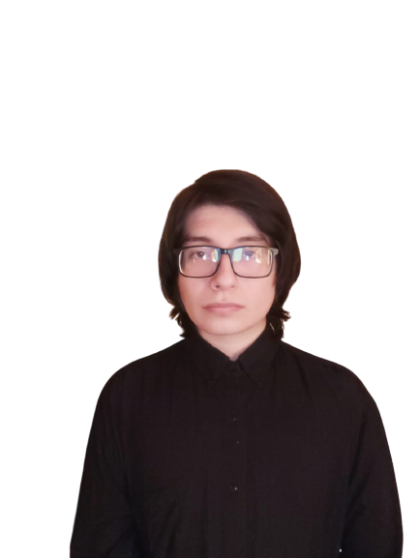Nombre: Paolo Sebastián Checa Apolinario

Código: U202112749

Descripción de carrera: En la Ingeniería de Software uno consigue los instrumentos necesarios para poder desarrollar programas o aplicaciones. El camino para lograr aquello se basa en un proceso donde el ingeniero deberá analizar lo requerido, planificar el desarrollo del proceso y comprobar su funcionamiento correcto hasta que este se ejecute sin errores. Las estrategias usadas para simplificar y acelerar estos procesos serán clave en esta rama pues estas serán las soluciones innovadoras que el ingeniero deberá crear.

Conocimiento y habilidades: Poseo conocimientos en programación en el entorno del lenguaje C++. Estoy dispuesto a aportar nuevas ideas al equipo, tengo fácil adaptación a los roles designados y buena organización. Soy responsable y dispongo de la capacidad para aportar ideas innovadoras en beneficio de nuestro proyecto.

## Solution Profile

### Antecedentes y problemática

* Who

Los involucrados en la problemática son:

* + estudiantes que necesitan un medio de transporte para la universidad
  + trabajadores que necesitan un medio de transporte para su trabajo, valga la redundancia
  + deportistas que vienen de otra región o país en busca de realizar el deporte del ciclismo, en cualquiera de las modalidades, que hacen falta de una bicicleta
  + interesados en probar distintas bicicletas antes de comprar una que realmente les guste
* What

Distintos sectores de grupos interesados en la bicicleta ya sea como medio de transporte o como deporte que por distintas razones, sean económicas… , no tienen una bicicleta a la mano cuando la necesitan.

* Where

Esto puede ocurrir en cualquier parte del mundo, si es en un área urbana podría haber la necesidad de una bicicleta urbana o una BMX, si es en una zona suburbana o rural podría haber necesidad de una bicicleta de Trail o XC, y en las montañas o lugares prácticamente despobladas podría haber la necesidad de una bicicleta Enduro o de Down Hill.

* When

La idea de resolver esta problemática tuvo lugar en las múltiples ocasiones en las cuales nos encontrábamos con la necesidad de practicar el ciclismo, pero no contábamos con una bicicleta

* Why

Esta problemática sucede debido a que los ciclistas o apasionados del deporte no pueden llevar su bicicleta a todas partes.

* How

En el grupo de deportistas sucede el problema pues ellos no siempre pueden llevar un artículo, como la bicicleta, de viaje por el alto costo que este requiere.

En el grupo de estudiantes y trabajadores, ellos no desean gastar más dinero de lo necesario, aparte porque la inversión para comprar una bicicleta siempre es riesgosa si no conoces sobre ello.

* How much

Los precios de renta van a depender de los siguientes factores: tipo de bicicleta (Mb doble suspensión, MTB rígida, pistera, etc.), tiempo de alquiler (horas o días) y también la zona en la que se encuentra (rural o urbana).

El problema surge en distintos grupos de personas separadas por las razones que necesitan para usar el conocido medio de transporte “bicicleta”.

Existen los estudiantes que principalmente necesitan un medio de transporte para, en general, llegar a sus clases de universidad principalmente.

Existen fanáticos del deporte, de cualquier modalidad, ej. ruta, XC, enduro DH, que cuando viajan no pueden traer su propia bicicleta con ellos.

Y por último los interesados que quieran probar una bicicleta para ver más tarde si comprar una en verdad valdría la pena para él/ella/ello.

Posibles restricciones que tendría este servicio es la falta de stock cuando recién inicié, pues para que funcione el startup, este requiere de la disponibilidad que tendrán dueños de bicicletas en publicar sus artículos. Otra sería el protocolo para seguir en caso ocurriera algún daño físico en la bicicleta o robo. Una restricción también podría ser falta de confianza y poca venta o compra que podría tener un usuario al vender o comprar una bicicleta en nuestro startup pues los usuarios tendrán un rating para poder conocer la calidad de servicio que ellos ofrecen de forma que permite usuarios, ambos clientes y vendedores, confiar en la otra parte especialmente cuando una bicicleta, producto en la que en muchos casos resulta ser muy costoso, está en juego.

### Lean UX Process

#### Lean UX Problem Statement

Nuestro servicio ofrece la posibilidad de que cualquier persona que necesite una bicicleta pueda ponerse en contacto con alguien que quiera rentar la suya; a su vez, asegurando que haya un contacto rápido y seguro entre las dos partes.

Como apasionados del deporte nos hemos visto con la necesidad de rentar una bicicleta en lugar lejanos de nuestra zona de residencia o en momentos en los que queremos ir a montar con un amigo, pero a este se le averió la suya. En estas situaciones, y muchas más, se nos dificulta encontrar una empresa de alquiler de bicicletas cercana a nuestra ubicación.

¿Cómo brindar un servicio de alquiler de bicicletas en cualquier lugar de Perú, a cualquier hora del día y cualquier día de la semana de forma rápida y segura?

#### Lean UX Assumptions

El usuario es aquella persona con problemas al encontrar una empresa de alquiler de bicicletas, está en busca de una solución que le sea eficaz y rápida.

Nuestro servicio está a la disposición del usuario todos los días de la semana, en los momentos que esté interesado en rentar una bicicleta.

Uno de los problemas a resolver está en conectar de forma rápida entre la persona que pone a alquiler su bicicleta y la persona que la quiere rentar.

Nuestro servicio puede ser usado en todas las ciudades del Perú que cuenten con internet 4G.

#### Lean UX Hypothesis Statement

Creemos que brindar un servicio para transportarse o realizar actividades físicas el cual esté disponible en cualquier momento, incentiva a las personas a realizar ejercicio a la vez que obtienen un transporte simple, ecológico, eficiente y sobre todo seguro.

Sabremos que hemos tenido éxito cuando se renten un 15% más de bicicletas tras el primer mes de lanzamiento de la app.

Creemos que facilitar la interacción directa entre el usuario y el proveedor que le brindara la bicicleta, es un factor que dará mayor confianza y seguridad al momento de la renta.

Sabremos que los usuarios están satisfechos cuando califiquen de buena manera a los diversos proveedores.

Creemos que brindan tantas opciones al querer rentar una bicicleta con varios proveedores dispuestos, beneficiará a los usuarios al poder elegir y comparar cual sería la bicicleta o incluso el proveedor que se adapte mejor a sus necesidades.

Sabremos que hemos tenido éxito cuando los usuarios reincidan varias veces en la renta a un mismo proveedor.

#### Lean UX Canvas

## Segmento Objetivo

Apuntamos a un segmento objetivo que requiera obtener un medio de transporte, en este caso hacer uso de bicicletas. Entre ellos están:

* Ciclistas que suelen viajar alrededor del país entre los 25 y 40 años que necesitan tener una bicicleta para así poder desenvolver su deporte.
* Ciudadanos que necesiten un medio de transporte para poder movilizarse entre los 18 y 30 años.

# CHAPTER II: Elicitations & Analysis

2

CHAPTER



## Competidores

* Social Bicycles [https://socialbicycles.com/#](https://socialbicycles.com/)

Social Bicycles trabaja día y noche para brindar a sus usuarios la experiencia más avanzada para compartir bicicletas. Tienen la opción de poder realizar esto a través de una aplicación que actualmente solo se encuentra en la App Store. Las bicicletas las puedes alquilar de forma fácil haciendo uso del aplicativo y además puedes usar el mismo aplicativo para encontrar las bicicletas puesto que están incluyen una gps integrado.

* Donkey Republic <https://www.donkey.bike/>

Con Donkey Republic puedes encontrar y escoger una bicicleta dentro de su mapa personalizado. Haciendo uso del bluetooth de tu teléfono activa la bicicleta que quieras usar y la puedes tener por cuánto tiempo sea necesario. Cuando terminas puedes dejar la bicicleta en cualquier lugar y cancelas tu alquiler en la aplicación.

* City Bike Lima <https://www.citybikelima.com/>

Haciendo uso de la aplicación respectiva puedes encontrar lugares donde encuentras los estacionamientos de estas bicicletas que están disponibles por todo Miraflores. Puedes comprar un pase que puede durar entre 1 día a 1 año.

### Análisis Competitivo

|  |  |  |  |  |  |
| --- | --- | --- | --- | --- | --- |
| **Competitive Analysis Landscape** | | | | | |
| ¿Por qué llevar a cabo este análisis? | | El objetivo que tenemos con este análisis es conocer de mejor manera a nuestra competencia y así poder evaluar nuestra oportunidades y ventajas como empresa buscando poder destacar sobre las otras. | | | |
| (En la cabecera colocar por cada competidor nombre y logo) | |  |  |  |  |
| Perfil | Overview | Empresa startup que ofrece facilitar el acceso a una bicicleta en cualquier parte del país. | Empresa internacional que brinda programas de bicicletas compartidas funcionales y disponibles. | Empresa transnacional que ofrece bicicletas de alquiler disponibles con bloqueo y desbloqueo mediante smartphone. | Empresa que ofrece bicicletas en el distrito de Miraflores. |
| Ventaja competitiva ¿Qué valor ofrece a los clientes? | Ofrecemos una gran variedad de tipos, modelos y gama de bicicletas para no parar de hacer tus actividades. | Las bicicletas que se ofrecen están habilitadas para su uso con GPS y se pueden alquilar con su smartphone. | Alquiler de bicicletas en cualquier momento y disponible en varias ciudades, pudiendo alquilar hasta 5 bicis a la vez | Servicio público con 100 estaciones en el distrito |
| Perfil de Marketing | Mercado objetivo | Ciclistas entre los 25 y 40 años que suelen viajar alrededor del país.  Ciudadanos entre los 20 y 30 años. | Ciudadanos entre los 18 y 60 años que necesiten el uso de una bicicleta. | Ciudadanos mayores de 20 años. | Personas de toda edad que necesiten movilizarse usualmente en el distrito de Miraflores |
| Estrategias de marketing | Publicitando mediante redes sociales las características y facilidades que ofrecemos. | Publicidad a través de su app oficial en Google Play y App Store. | Publicidad mediante su página web, redes sociales y su aplicativo | Publicidad a través de su página web con información y contactos, además de su propia app. |
| Perfil de Producto | Productos & Servicios | Servicio de alquiler de una gran variedad de bicicletas | Servicio de alquiler de bicicletas para uso cotidiano. | Servicio de alquiler de bicicletas para trayectos cortos o largos | Servicio de alquiler temporal de bicicletas |
| Precios & Costos |  | Planes desde los $15 hasta $100 | Costos desde los 10€ hasta 40€ | Pases desde S/4,33 hasta S/151,73 |
| Canales de distribución (Web y/o Móvil) | Páginas web, Facebook, Instagram, Tiktok | App oficial, redes sociales | Sitio web, redes sociales | Página web, redes sociales |
| Análisis SWOT | Fortalezas | Cuenta con una gran variedad de bicicletas, quedando el alquiler a elección del usuario | Cuenta con una buena seguridad debido a su sistema de GPS. | Cuenta con varios puntos en la zona en la que se enfoca, creando una gran disponibilidad. | Cuenta con más de 500 bicicletas disponibles en distintos puntos de Miraflores |
| Debilidades | No contar con un renombre o experiencia dentro del mercado | Falta de bicicletas para un mayor número de usuarios. | Solo posee la opción de alquiler de bicicletas básicas para un uso cotidiano. | Limitarse a un único distrito de la capital. |
| Oportunidades | Aprovechar fallas de otras empresas para solucionar y mejorar la experiencia del usuario con nuestro servicio. | La tecnología que implementan puede ser atractiva para nuevos usuarios. | Implementar la opción de alquiler a más tipos de bicicletas. | La buena fama que ha ganado con el tiempo en comparación a la competencia, de esta forma ser una opción destacable. |
| Amenazas | Que nuestra plataforma tenga fallas al usarse, al ser esta nueva. | La crítica de los usuarios debido a la inconformidad del servicio. | La poca seguridad que pueden experimentar los usuarios. | Personas que se vayan del distrito y no vuelvan a tiempo |

### Estrategias y tácticas frente a competidores

● Revisar reseñas o comentarios sobre las apps de nuestros competidores y recolectar información (críticas, etc.)

● Ver los errores de la competencia y tratar de no cometer los mismos.

● Desarrollar la app, de forma tan efectiva que cuente con poco o nada de errores.

● Mejorar el área de publicidad, de forma para atraer a nuevos usuarios.

● Emplear un sistema de encuestas para ver qué prefieren los usuarios.

● Tener un alto contacto entre los clientes para así generar confianza.

## Entrevistas

### Diseño de entrevistas

Adquisición de información general:

Su nombre

Su edad

Ocupación

¿Desde hace cuánto sabes manejar una bicicleta?

Para los ciclistas que suelen viajar por el país:

¿Qué tipo de ciclismo es tu favorito y cual te gustaría practicar?

¿Para desempeñarte se te es un problema conseguir la bicicleta?

¿Sueles viajar para recorrer nuevas rutas?

¿Cuáles consideras que son tus principales inconvenientes al viajar a nuevos circuitos?

¿Te sería útil poder alquilar la bicicleta que necesitas en cualquier parte del Perú?

¿Estarías dispuesto a poner en alquiler tu bicicleta?

¿De acuerdo con tu experiencia, consideras una bicicleta una buena opción para recorrer trayectos cortos o largos?

Para los ciudadanos que necesiten un medio de transporte para movilizarse:

¿Qué tan difícil es para usted movilizarse, por ejemplo, a su centro de estudios o trabajo?

¿Te resulta complicado el poder conseguir una bicicleta para poder movilizarte?

¿Qué beneficios crees que se pueden presentar con el uso de una bicicleta?

¿Te sería útil poder alquilar una bicicleta para un mejor desplazamiento cotidiano?

¿Qué facilidades esperarías que tuviera un aplicativo de alquiler de bicicletas?

Para todos

¿Cuánto estarías dispuesto a pagar por una bicicleta por 1 solo día?

### Registro de entrevistas

Primera entrevista:

Entrevistado: Jorge Luis Checa Ramírez, asistente administrativo en su centro de labores, con más de 30 años de experiencia.

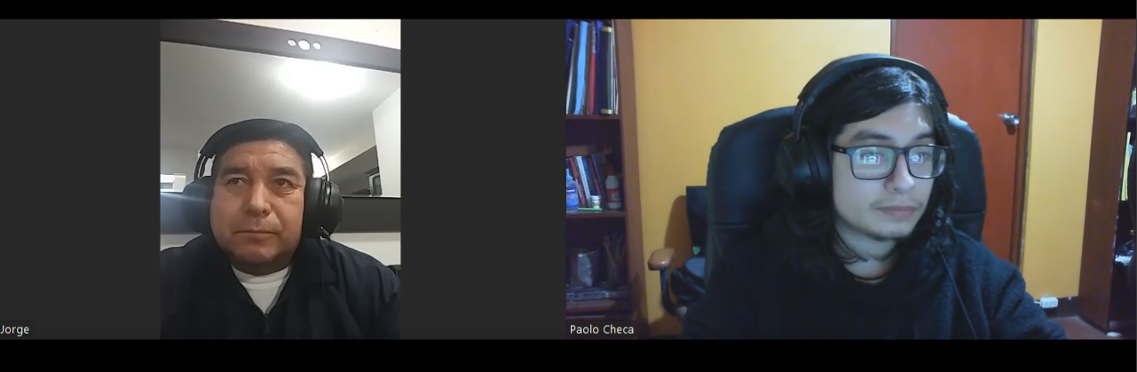Entrevistador: Paolo Sebastián Checa Apolinario

Link de la entrevista: <https://drive.google.com/file/d/1J21Bi83vKz6k34Rw-ZMUNfH9v839u-d1/view>

Segunda entrevista:

Entrevistado: Sandra Ponce

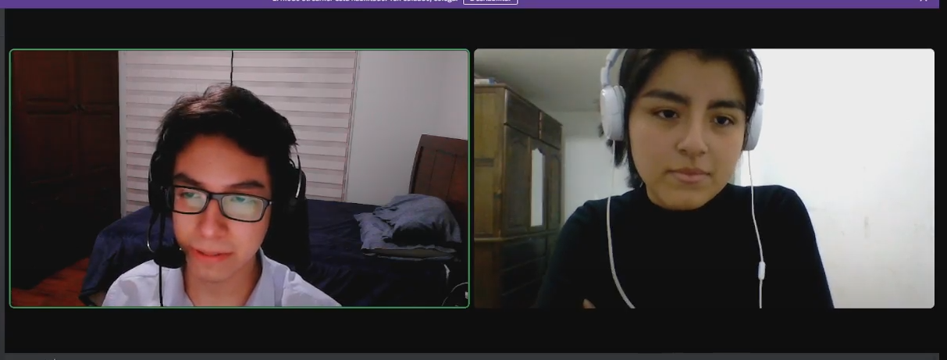Entrevistador: Erick Jesús Wong García

Link de la entrevista: <https://drive.google.com/file/d/1YDM-MoYpHPb5a7LawShgsVdDJnu2PwoG/view>

Tercera entrevista:

Entrevistado: Sabina Rabanal

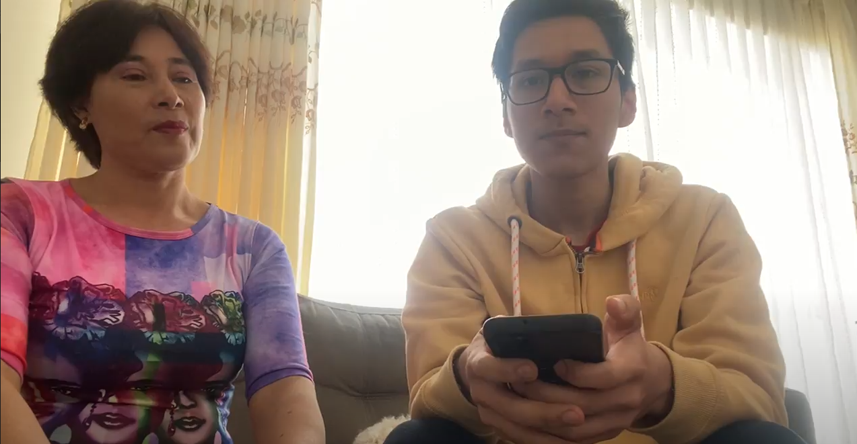Entrevistador: Ángel José Polo Rabanal

Link de la entrevista: <https://drive.google.com/file/d/1o5ifA2FqcCZ76wPMWT6T7FuVIOT50IGA/view?usp=sharing>

Cuarta entrevista:

Entrevistado: Hugo Ruiz Cisneros, préstamos de casas, con más de 20 años de experiencia.

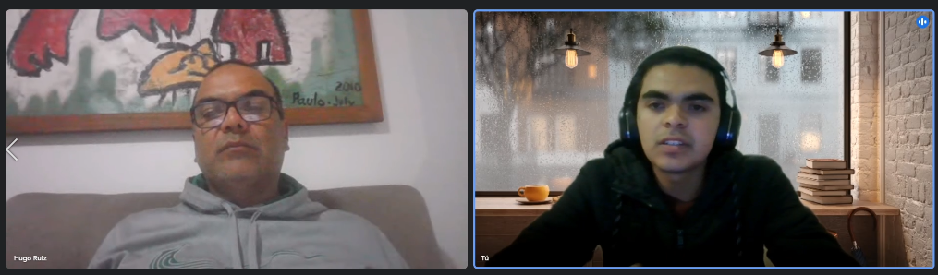Entrevistador: Lucas Ruiz Cubillas

Link de la entrevista: <https://drive.google.com/file/d/1UwLBOJhNApM1gTgpAYJ__JD7HOjkveas/view?usp=sharing>

Quinta entrevista:

Entrevistado: Charle Jahir Riva Sánchez, recién egresado de la carrera de economía.

Entrevistador: Oliver Tuesta

Link de la entrevista: <https://drive.google.com/file/d/1X1SWhxtbdUNgPnFSMIpwexJ0m-E5bUKS/view?usp=sharing>

### Análisis de entrevistas

Entrevistado: Jorge Luis Checa Ramírez

Tuvimos la oportunidad de realizar una entrevista por vía zoom con el Sr. Jorge Luis Checa Ramírez, que a sus 56 años ocupa el cargo de asistente administrativo en la empresa en la que labora, y amablemente accedió a responder nuestras preguntas. Cuando le preguntamos acerca de la dificultad para movilizarse a su centro de trabajo, respondió:

“Actualmente es un poco complicado ya que la ciudad y el parque automotor ha crecido creando congestionamiento en las principales vías de la ciudad, y mucho más en las horas punta”.

Luego de darnos una respuesta concisa, procedimos a preguntarle sobre qué beneficios considera que se pueden obtener al hacer uso de una bicicleta, a lo cual nos dijo:

“El uso de una bicicleta es muy importante, ya que cuidamos el medioambiente a comparación de los vehículos a motor, ayuda en la salud ya que realizamos ejercicio, y también fortalecemos nuestro corazón fortaleciendo nuestro estado físico”.

Además, nos mencionó que le sería de mucha utilidad el poder alquilar una bicicleta para su uso cotidiano, debido a todos los factores y beneficios antes mencionados, añadiendo el ahorro que se presentaría frente a la movilidad que se utiliza normalmente.

En conclusión, el uso de una bicicleta como medio de transporte ayudaría en gran medida a sus usuarios, contando con varios beneficios tanto en la salud, economía personal como con el medioambiente.

Entrevistada: Sandra Ponce

Tuvimos la oportunidad de entrevistar a Sandra Ponce, estudiante de Artes Escénicas, quien accedió con gusto a responder nuestras preguntas. Cuando le preguntamos sobre la dificultad para movilizarse hacia su centro de estudios, nos comentó:

“Es un poco difícil debido al tráfico en horas punta, además de la falta de ciclovías que hay por su zona hacen que sea riesgoso realizar esta actividad.”

Luego de dar su opinión acertada, procedimos a preguntar acerca de la complejidad al momento de poder conseguir una bicicleta para movilizarse, a lo que nos respondió:

“Me resulta complicado debido a que no cuento con los recursos necesarios para poder comprar una bicicleta, pero tengo la posibilidad de que algún miembro de mi familia me preste este medio de transporte”.

También mencionó los beneficios que se presentan al hacer uso de una bicicleta, como mantener una buena salud, reducir el estrés, combatir la obesidad y ayudar al medioambiente. Sobre las facilidades de una aplicación de renta de bicicletas, espera que el registro sea rápido y eficaz, además de un precio adecuado.

Asimismo, aunque a nuestra entrevistada le gusta manejar bicicleta al movilizarse, en momentos de cansancio o estrés, cuando tiene que ir hacia su centro de estudio, prefiere tomar algún carro debido a lo anteriormente dicho. Esto nos da a entender que uno no siempre tendrá las energías suficientes para estar movilizándose por todos lados con una bicicleta.

En conclusión, el hecho de movilizarse en bicicleta puede tener muchos beneficios, por lo que una app con facilidades que el usuario necesite puede ser vital en nuestro día a día, aun así, dependiendo del tipo del usuario, habrá una cantidad que solo disfruta pasear con la bicicleta, más no ir a su trabajo o centro de estudio manejando.

Entrevistada: Sabina Rabanal

Tuve la oportunidad de entrevistar en persona a la señora Sabina Rabanal quien ocupa el cargo de contadora técnica y en la actualidad se dedica a la venta de productos 4Life.

Inicie la entrevista preguntada sobre la dificultad que pueda significar movilizarse a los distintos sitios donde labore, a lo que ella respondió:

“Medianamente difícil ya que no están tan cerca y definitivamente toca usar el transporte, y si estamos en hora punta ya es inconveniente por el tráfico y los precios de los taxistas”

Después de recibir su respuesta, pregunte si le resultaría complicado poder conseguir una bicicleta para movilizarse a estos sitios, ella contestó lo siguiente:

“Yo creo que no, debe haber tiendas con este servicio, además si pudiera adquirir una bicicleta”

Luego de la respuesta obtenida, procedí a preguntar qué beneficios crees que pueda presentar usar una bicicleta para desplazarse a estos sitios donde usted va a cumplir su trabajo, entonces me contestó:

“Muchos beneficios porque me ahorraría tiempo, me ejercitaba y también me ahorraría dinero porque los taxis son caros”

Tras su respuesta hice un pequeño comentario y continuó esta vez preguntando si le sería útil adquirir una bicicleta para un mejor desplazamiento cotidiano, a lo que ella respondió “claro que si”

Ahora le pregunté qué facilidades esperaría de un aplicativo que permitiera alquilar bicicletas y ella me respondió:

“Que las bicicletas están en buen estado, que les den mantenimiento, que la entrega sea simple ya que lo que uno espera es un servicio de calidad”

Finalmente pregunte sobre cuánto estaría dispuesto a pagar por una bicicleta en un solo día, y me contestó:

“Yo creo que, si vamos a alquilarla todo el día, de 20 a 30 soles”

Con esta entrevista puedo concluir que, es evidente que la bicicleta puede llegar a ser un buen medio de transporte cotidiano útil y divertido, pero por la disponibilidad de las personas no siempre se tiene una bici, por lo que brindarles una facilidad y buen servicio de alquiler puede llegar a serles de mucha ayuda a nuestros usuarios.

Entrevistado: Hugo Ruiz Cisneros

Se realizó una entrevista con el señor Hugo Ruiz Cisneros, que lleva trabajando desde hace 20 años haciendo préstamos de casa. Tiene 53 años y hace 2, en épocas de pandemia, se desenvolvió en un nuevo deporte con relación al ciclismo de montaña. Se le realizaron unas cuantas preguntas respecto el tema y este fue el análisis:

“Yo realizo el deporte del ciclismo de montaña. Utilizó una bicicleta especializada que no se puede conseguir de forma sencilla como en un inicio pensaba, y ahora es una de las actividades deportivas que realizó con mayor frecuencia.”

Procedí a realizarle preguntas sobre este deporte centrado en la bicicleta y estas fueron las respuestas que obtuvimos:

“En caso me fuera a viajar a otro departamento de Perú, creo que la principal y única dificultad sería movilizar la bicicleta, porque tus únicas opciones son carro y avión, y cada una tiene sus propias ventajas y desventajas.”

Le conté sobre la idea de nuestro start-up y este fue su comentario:

“Para mí sería de gran ayuda, ya no tendría que estar llevando mi bicicleta si deseo realizar este deporte e incluso hasta me saldría más económico.”

Concluimos con este análisis de la entrevista con el señor Hugo Ruiz que para un deportista que se enfoca en esta especialidad del ciclismo, esta aplicación si le sería de gran ayuda, pues ofrece una facilidad al viajar a otras partes del Perú, no necesita llevar tanto equipaje, y el resultado termina saliendo incluso más económico.

Entrevistado: Charle Riva

Se realizó una entrevista con el señor Charle Jahir Riva Sánchez, recién egresado de la carrera de economía en la Universidad Nacional Toribio Rodríguez de Mendoza de Amazonas. Tiene 25 años, empezó a practicar el ciclismo de montaña en el 2018.

A continuación, el análisis de la entrevista:

Charle nos mencionó que la bicicleta que usa es de gama alta y difícil de encontrar.

Preferiría alquilar una bicicleta en vez de llevar la suya cuando sale de viaje, pero no encuentra servicios de alquiler en la mayoría de sus destinos.

Su principal inconveniente en el ciclismo es que su bicicleta necesita muchas reparaciones.

Charle sí pagaría 40 dólares por alquilar por un día una bicicleta de montaña. Además, si él pusiera en alquiler su bicicleta no aceptaría menos de 60 dólares.

Concluimos con este análisis de la entrevista con el señor Charle Riva, un deportista apasionado a quién le sería de mucha utilidad un servicio de alquiler de bicicletas como el de Lead Your Way.

## Needfinding

### User personas

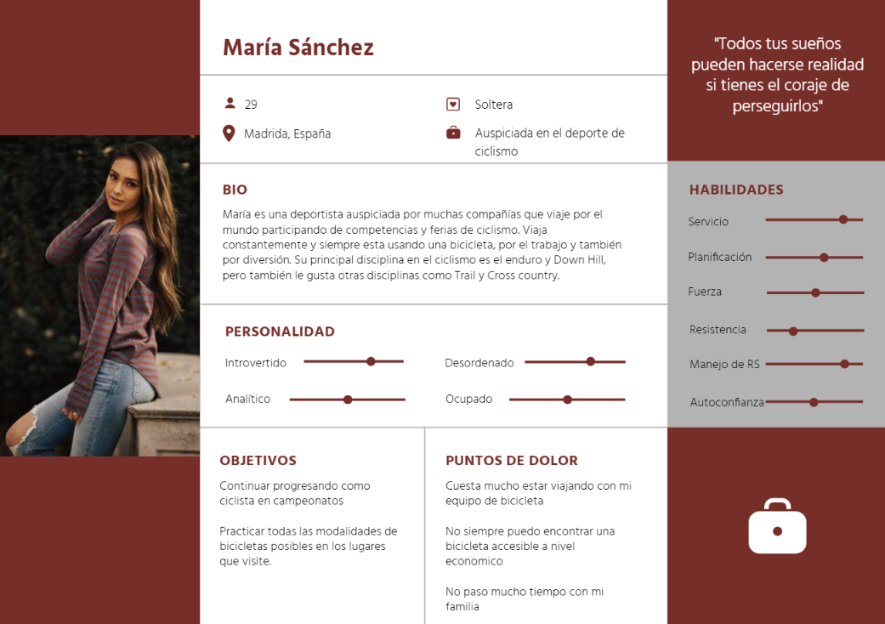

### User task matrix

|  |  |  |  |  |
| --- | --- | --- | --- | --- |
|  | User Persona 1: Ciudadanos que necesiten un medio de transporte | | User Persona 2: Ciclistas que suelen viajar alrededor del país | |
| Descripción | Frecuencia | Importancia | Frecuencia | Importancia |
| Práctica como deporte el ciclismo | Sometimes | Medium | Always | High |
| Se transportan de un lugar a otro con una bicicleta | Often | High | Often | High |
| Necesitan hacerle mantenimiento a su bicicleta | Sometimes | High | Always | High |
| Viajan con su bicicleta para practicar el ciclismo | Rarely | Medium | Often | High |
| Investigan acerca de diferentes y nuevos modelos de bicicletas | Rarely | Low | Sometimes | High |
| Busca formas de obtener una bicicleta de forma económica y rápida | Often | High | Often | High |

### User Journey Mapping

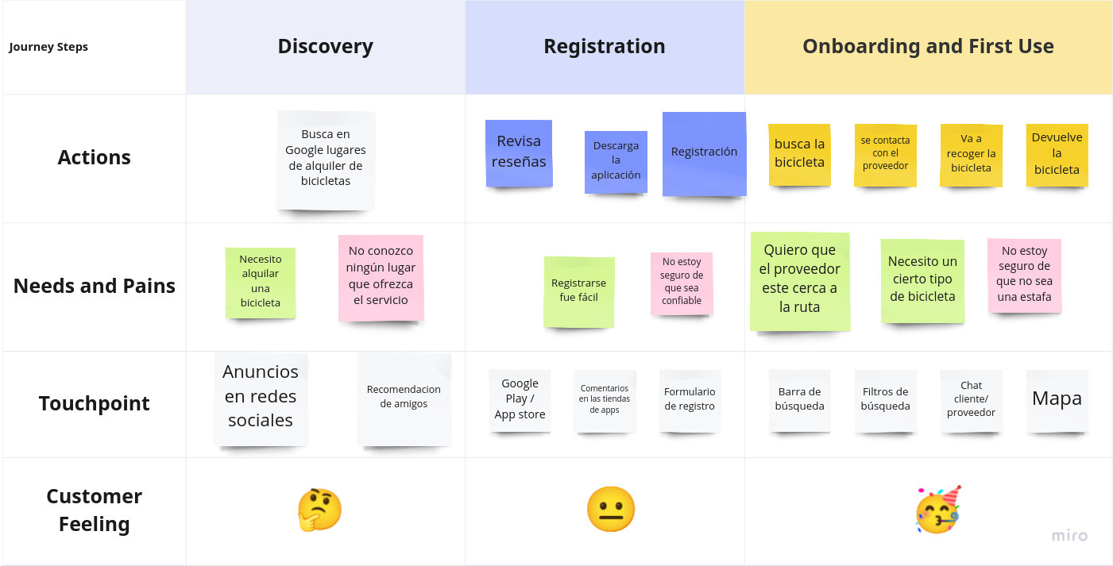

### Empathy Mapping

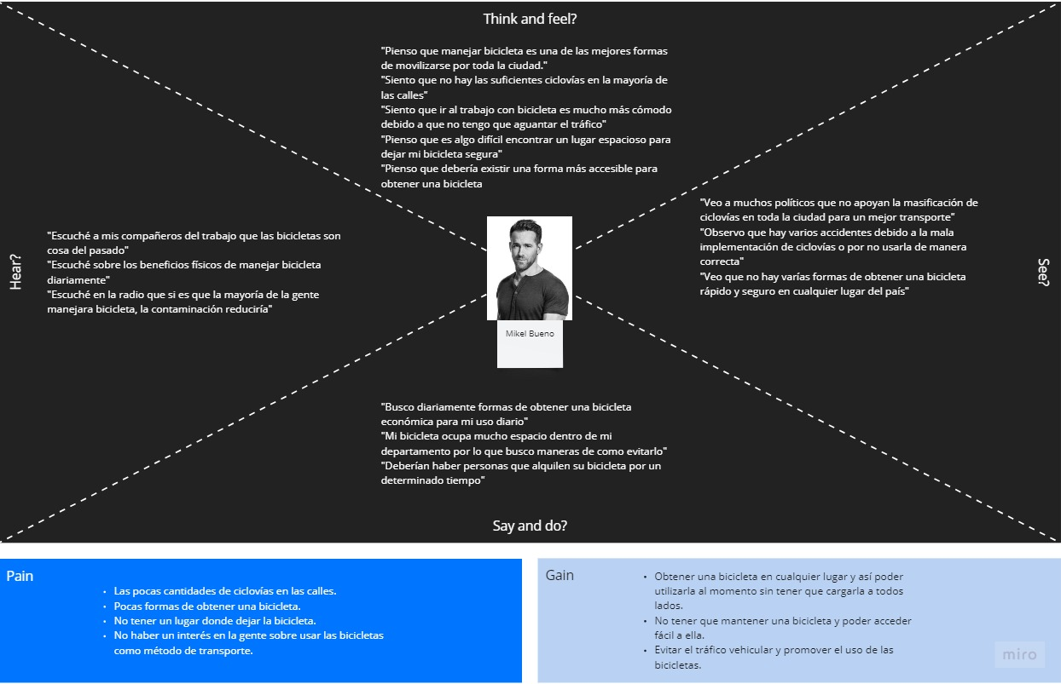

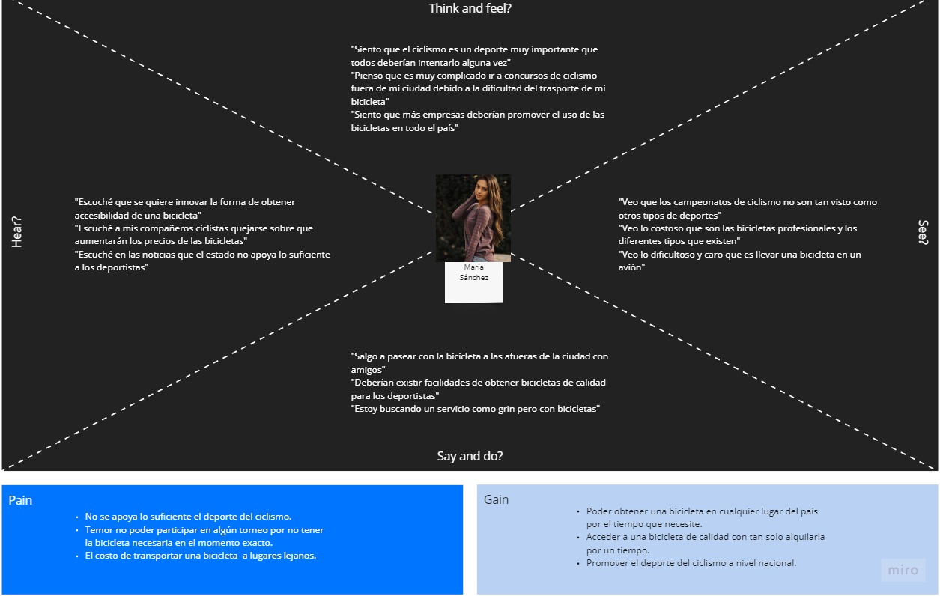

### A picture containing timeline Description automatically generatedAs-is Scenario Mapping

# CHAPTER III: Requirments Specifications

3

CHAPTER



## To-Be Scenario Mapping

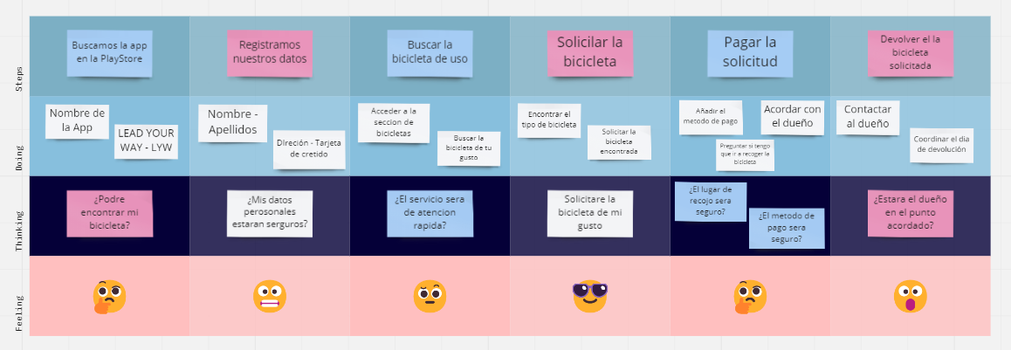

## User Stories

|  |  |  |  |
| --- | --- | --- | --- |
| HU: | HU001 | Título: | Login con pin/clave |
| Usuario: | Cliente | Sprint: | 1 |
| Descripción | **COMO** cliente **QUIERO** ingresar a la aplicación **PARA** alquiler bicicletas mientras que mis datos personales estén seguros. | | |
| Criterios de aceptación | ***Escenario 1***: El cliente ingrese correctamente el usuario y contraseña.  **Dado** que el cliente ingreso sus credenciales validas  **Cuando** le dé clic al botón de “Ingresar”, ubicado en la parte inferior de los datos ingresados  **Entonces** será dirigido a la página principal.  ***Escenario 2***: El cliente ingresa una contraseña incorrecta.  **Dado** que el cliente ingreso mal su contraseña de registro  **Cuando** de clic al botón “Ingresar”  **Entonces** se mostrará un mensaje de error pidiendo que ingrese nuevamente solo la clave, y será incitado a utilizar el botón “Olvide mi contraseña” en caso necesario.  ***Escenario 3***: El cliente ingresa un usuario que no está registrado  **Dado** que el cliente ingreso un cliente no-registrado.  **Cuando** de clic al botón “Ingresar”  **Entonces** se le indicara que la cuenta no está registrada y que ingrese un cliente registrado o que se dirija a la página de registro. | | |
| Prioridad | Alta | | |
| Tiempo estimado | 2h | | |

|  |  |  |  |
| --- | --- | --- | --- |
| HU: | HU002 | Título: | Login como usuario |
| Usuario: | Cliente | Sprint: | 1 |
| Descripción | **COMO** cliente **QUIERO** ingresar a la aplicación **PARA** alquiler bicicletas. | | |
| Criterios de aceptación | ***Escenario 1***: El cliente ingresa a su cuenta.  **Dado** que el cliente quiere ingresar a alquilar bicicletas  **Cuando** ingrese a la aplicación  **Entonces** solo deberá ingresar sus datos y presionar el botón de “Ingresar”. | | |
| Prioridad | Alta | | |
| Tiempo estimado | 1h | | |

|  |  |  |  |
| --- | --- | --- | --- |
| HU: | HU003 | Título: | Login como suministrador |
| Usuario: | Suministrador | Sprint: | 1 |
| Descripción | **COMO** suministrador **QUIERO** ingresar a la aplicación **PARA** alquiler mis bicicletas. | | |
| Criterios de aceptación | ***Escenario 1***: El suministrador ingresa a su cuenta desde la pantalla “Login”.  **Dado** que el suministrador quiere ingresar a alquilar sus bicicletas  **Cuando** ingrese a la aplicación y presione en el botón de “Cambiar tipo de cuenta” ubicado en la parte superior de la derecha  **Entonces** cambiará de color la página, indicando que está ingresando como “Arrendador”, y al colocar sus datos será dirigido al interfaz diseñado para los clientes alquilando sus bicicletas.  ***Escenario 2***: El suministrador ingresa a la interfaz de suministrador cuando ya tiene su sesión iniciada.  **Dado** que el suministrador quiere ingresar al interfaz de “Suministrador” estando ya con una sesión iniciada, ósea se ubica en el interfaz de cliente  **Cuando** de clic al botón “Menú” y después en el botón cambiar a interfaz “Suministrador”  **Entonces** cambiara el interfaz a “Suministrador”. | | |
| Prioridad | Alta | | |
| Tiempo estimado | 1h | | |

|  |  |  |  |
| --- | --- | --- | --- |
| HU: | HU004 | Título: | Logout |
| Usuario: | Cliente | Sprint: | 1 |
| Descripción | **COMO** cliente **QUIERO** salir de la aplicación **PARA** evitar el uso de mi cuenta en las manos de otras personas. | | |
| Criterios de aceptación | ***Escenario 1***: El cliente sale de su sesión.  **Dado** que el cliente quiere cerrar su sesión y se encuentra viendo el menú desplegable  **Cuando** le dé clic al botón de “Salir de la sesión”  **Entonces** será verificado que desea salir de la sesión con un textbox y al realizar la confirmación su sesión se cerrará y aparecerá la pantalla de inicio de sesión. | | |
| Prioridad | Alta | | |
| Tiempo estimado | 1h | | |

|  |  |  |  |
| --- | --- | --- | --- |
| HU: | HU005 | Título: | Recuperar clave |
| Usuario: | Cliente | Sprint: | 1 |
| Descripción | **COMO** cliente **QUIERO** recuperar mi contraseña **PARA** ingresar a la aplicación en caso me la olvide. | | |
| Criterios de aceptación | ***Escenario 1***: El cliente se olvida su contraseña.  **Dado** que el cliente no se acuerda de su contraseña  **Cuando** presione el botón de “Recuperar contraseña”, que aparece después de haber escrito de forma incorrecta su contraseña  **Entonces** será dirigido a una página donde se realizará una validez de su identidad, sea por teléfono o correo, para cambiar su contraseña. | | |
| Prioridad | Alta | | |
| Tiempo estimado | 1h | | |

|  |  |  |  |
| --- | --- | --- | --- |
| HU: | HU006 | Título: | Registro de cuenta |
| Usuario: | Cliente | Sprint: | 1 |
| Descripción | **COMO** cliente **QUIERO** registrarme en la aplicación **PARA** hacer uso de sus servicios. | | |
| Criterios de aceptación | ***Escenario 1***: El clienteingresa todos los requisitos para crear una cuenta en la aplicación  **Dado** que el clienteingresó correctamente todos los datos, siendo; Nombre, Apellido, Correo, Numero Celular, Contraseña Para poder crear una cuenta en la aplicación  **Cuando** le dé clic al botón “Crear Cuenta” que se encuentra al final de formulario  **Entonces** se le redirigirá al menú de “Log In”, donde le aparecerá un textbox que podrá cerrar cuando termine de leer lo que está indicado, el cual es una confirmación de que su cuenta se creó exitosamente. Su cuenta será añadida a la base de datos y un correo de confirmación también le será enviado.  ***Escenario 2***: El clienteno ingrese todos los campos requeridos en el formulario  **Dado** que el clienteno ingresó correctamente todos los campos en el formulario  **Cuando** le dé clic al botón “Crear Cuenta” que se encuentra al final de formulario  **Entonces** le aparecerá en medio de la pantalla un cuadrado indicando el campo que no haya sido ingresado.  ***Escenario 3***: El clienteya cuenta con una cuenta  **Dado** que el clienteya cuenta con una cuenta registrada en la base de datos de la aplicación  **Cuando** le dé clic al botón “Crear Cuenta” que se encuentra al final de formulario  **Entonces** le aparecerá en medio de la pantalla un cuadrado indicando que ya tiene una cuenta registrada y le aparecerá un botón para dirigirse al menú de “Login” y otro que cerrará el cuadro permitiendo modificar los datos.  ***Escenario 4***: El clientedecide registrarse con su cuenta de “Google” o “Facebook”  **Dado** que el clientetiene una cuenta en las redes de “Google” o “Facebook”  **Cuando** le dé clic al botón “Crear Cuenta” que se encuentra al final de formulario  **Entonces** se le redirigirá al menú de “Log In”, donde le aparecerá un textbox que podrá cerrar cuando termine de leer lo que está indicado, el cual es una confirmación de que su cuenta se creó exitosamente. Su cuenta será añadida a la base de datos y un correo de confirmación también le será enviado. | | |
| Prioridad | Alta | | |
| Tiempo estimado | 2h | | |

|  |  |  |  |
| --- | --- | --- | --- |
| HU: | HU007 | Título: | Validación de clave |
| Usuario: | Cliente | Sprint: | 1 |
| Descripción | **COMO** cliente **QUIERO** validar mi clave **PARA** mantener un nivel alto de protección en mi cuenta. | | |
| Criterios de aceptación | ***Escenario 1***: El cliente ingresa correctamente el usuario y contraseña.  **Dado** que el cliente ingreso sus credenciales  **Cuando** presione “Ingresar”  **Entonces** se confirma en la base de datos su existencia y lo deja entrar.  ***Escenario 2***: El cliente ingresa incorrectamente el usuario y contraseña.  **Dado** que el cliente ingreso sus credenciales inválidas  **Cuando** presione “Ingresar”  **Entonces** sale una pantalla de error y lo envía H001 - Escenario 2. | | |
| Prioridad | Alta | | |
| Tiempo estimado | 1h | | |

|  |  |  |  |
| --- | --- | --- | --- |
| HU: | HU008 | Título: | Desplegar Menú |
| Usuario: | Cliente | Sprint: | 1 |
| Descripción | **COMO** cliente **QUIERO** un menú **PARA** visualizar y acceder a las funciones de la aplicación de forma más rápida y sencilla. | | |
| Criterios de aceptación | ***Escenario 1***: El cliente visualiza el menú.  **Dado** que el cliente se encuentra en cualquier pantalla del aplicativo  **Cuando** le dé clic al icono de “Menú”, ubicado en la parte superior al lado derecho de la pantalla  **Entonces** será desplegara todas las opciones que contiene el menú | | |
| Prioridad | Baja | | |
| Tiempo estimado | 1h | | |

|  |  |  |  |
| --- | --- | --- | --- |
| HU: | HU009 | Título: | Dirigir a búsqueda  de bicicletas |
| Usuario: | Cliente | Sprint: | 1 |
| Descripción | **COMO** cliente **QUIERO** ir a la pantalla de búsqueda de bicicletas **PARA** empezar a encontrar una bicicleta para alquilar. | | |
| Criterios de aceptación | ***Escenario 1***: El cliente se dirige a la pantalla de búsqueda.  **Dado** que el cliente ya desplego el menú, HU008  **Cuando** le da clic al icono de “Búsqueda”  **Entonces** será dirigido a la página de búsqueda, donde muestra todas las bicicletas que puede alquilar. | | |
| Prioridad | Alta | | |
| Tiempo estimado | 1h | | |

|  |  |  |  |
| --- | --- | --- | --- |
| HU: | HU010 | Título: | Dirigir a perfil  de usuario |
| Usuario: | Cliente | Sprint: | 1 |
| Descripción | **COMO** cliente **QUIERO** ir a mi perfil **PARA** cambiar cualquier dato que necesite actualizacion. | | |
| Criterios de aceptación | ***Escenario 1***: El cliente se dirige a la pantalla de perfil.  **Dado** que el cliente ya desplego el menú, HU008  **Cuando** le da clic al icono de “Perfil”  **Entonces** será dirigido a la página de perfil, donde muestra todas las opciones que puede hacer con su cuenta. | | |
| Prioridad | Alta | | |
| Tiempo estimado | 1h | | |

|  |  |  |  |
| --- | --- | --- | --- |
| HU: | HU011 | Título | Cambiar de perfil – usuario a suministrador |
| Usuario: | Arrendador - Arrendatario | Sprint | 2 |
| Descripción: | **COMO** usuario **QUIERO** poder cambiar de perfil **PARA** poder usar mi cuenta de usuario o suministrador cuando lo necesite. | | |
| Criterios de aceptación | ***Escenario 1***: El usuario (arrendatario) cambia de perfil a suministrador (arrendador)  **Dado** que el usuario (arrendatario) quiere cambiar de perfil de cuenta  **Cuando** de click en la sección “Perfil”, seleccione el botón inferior “Configuración” e ingrese a la opción “Perfiles”.  **Entonces** se mostrará en pantalla los perfiles de la cuenta y un botón “Switch” que permitirá el cambio.    ***Escenario 2***: El suministrador (arrendador) cambia de perfil a usuario (arrendatario)  **Dado** que el usuario (arrendador) quiere cambiar de perfil de cuenta  **Cuando** de click en la sección “Perfil”, seleccione el botón inferior “Configuración” e ingrese a la opción “Perfiles”.  **Entonces** se mostrará en pantalla los perfiles de la cuenta y un botón “Switch” que permitirá el cambio. | | |
| Prioridad | Alta | | |
| Tiempo estimado | 3h | | |

|  |  |  |  |
| --- | --- | --- | --- |
| HU: | HU012 | Título | Dirigir a ajustes de la aplicación |
| Usuario: | Arrendador - Arrendatario | Sprint | 2 |
| Descripción: | **COMO** usuario **QUIERO** poder dirigirme a ajustes de la aplicación **PARA** realizar cambios en la aplicación. | | |
| Criterios de aceptación | ***Escenario 1***: El usuario desea dirigirse a “Ajustes”  **Dado** que el usuario se encuentra en la pantalla de Inicio  **Cuando** de click en la sección “Perfil” y seleccione el botón inferior “Configuración”  **Entonces** se mostrará la pantalla “Configuración” con todas las opciones disponibles. | | |
| Prioridad | Alta | | |
| Tiempo estimado | 2h | | |

|  |  |  |  |
| --- | --- | --- | --- |
| HU: | HU013 | Título | Salir de la sesión |
| Usuario: | Arrendador - Arrendatario | Sprint | 2 |
| Descripción: | **COMO** usuario **QUIERO** poder cerrar sesión en mi cuenta **PARA** iniciar sesión o crear una cuenta nueva. | | |
| Criterios de aceptación | ***Escenario 1***: El usuario desea cerrar sesión en su cuenta  **Dado** que el usuario se encuentra en la pantalla de Inicio  **Cuando** de click en la sección “Perfil”, seleccione el botón inferior “Configuración”, ingrese a la opción “Perfiles” y toque el botón “Cerrar sesión”  **Entonces** se mostrará el mensaje “Sesión cerrada exitosamente” en pantalla y se mostrará luego la pantalla “Login” | | |
| Prioridad | Alta | | |
| Tiempo estimado | 4 h | | |

|  |  |  |  |
| --- | --- | --- | --- |
| HU: | HU014 | Título | Búsqueda por marca |
| Usuario: | Arrendatario | Sprint | 2 |
| Descripción: | **COMO** usuario **QUIERO** poder filtrar mi búsqueda por marca **PARA** encontrar bicicletas de una marca en específico. | | |
| Criterios de aceptación | ***Escenario 1***: El usuario desea buscar por marca  **Dado** que el usuario se encuentra en la pantalla de Inicio  **Cuando** seleccione en el botón “Buscar”, y de click en el ícono “Filtro” y seleccione la opción “Marca”  **Entonces** se mostrará las opciones disponibles para filtrado por marca. | | |
| Prioridad | Alta | | |
| Tiempo estimado | 5 h | | |

|  |  |  |  |
| --- | --- | --- | --- |
| HU: | HU015 | Título | Búsqueda por tipo |
| Usuario: | Arrendatario | Sprint | 2 |
| Descripción: | **COMO** usuario **QUIERO** poder filtrar mi búsqueda por tipo **PARA** encontrar bicicletas de un tipo de modelo en específico. | | |
| Criterios de aceptación | ***Escenario 1***: El usuario desea buscar por tipo de bicicleta  **Dado** que el usuario se encuentra en la pantalla de Inicio  **Cuando** seleccione en el botón “Buscar”, de click en el ícono “Filtro” y seleccione la opción “Modelo”  **Entonces** se mostrará las opciones disponibles para filtrado por modelo. | | |
| Prioridad | Alta | | |
| Tiempo estimado | 5 h | | |

|  |  |  |  |
| --- | --- | --- | --- |
| HU: | HU016 | Título | Búsqueda por color |
| Usuario: | Arrendatario | Sprint | 2 |
| Descripción: | **COMO** usuario **QUIERO** poder filtrar mi búsqueda por color **PARA** encontrar bicicletas de un color en específico. | | |
| Criterios de aceptación | ***Escenario 1***: El usuario desea buscar por color de bicicleta  **Dado** que el usuario se encuentra en la pantalla de Inicio  **Cuando** seleccione en el botón “Buscar”, de click en el ícono “Filtro” y seleccione la opción “Color”  **Entonces** se mostrará las opciones disponibles para filtrado por color. | | |
| Prioridad | Alta | | |
| Tiempo estimado | 5 h | | |

|  |  |  |  |
| --- | --- | --- | --- |
| HU: | HU017 | Título | Visualizar título del card |
| Usuario: | Arrendatario | Sprint | 2 |
| Descripción: | **COMO** usuario **QUIERO** poder ver el título del card **PARA** tener una idea de que tipo de bicicleta voy a ver. | | |
| Criterios de aceptación | ***Escenario 1***: El usuario desea ver el título card de una bicicleta  **Dado** que el usuario se encuentra en la pantalla de “Resultados”  **Cuando** seleccione un resultado y de click en él  **Entonces** se mostrará una card con título e información de la bicicleta. | | |
| Prioridad | Alta | | |
| Tiempo estimado | 4 h | | |

|  |  |  |  |
| --- | --- | --- | --- |
| HU: | HU018 | Título | Visualizar foto del card |
| Usuario: | Arrendatario | Sprint | 2 |
| Descripción: | **COMO** usuario **QUIERO** poder ver la foto del card **PARA** visualizar la bicicleta a través de imágenes. | | |
| Criterios de aceptación | ***Escenario 1***: El usuario desea ver la foto del card de una bicicleta  **Dado** que el usuario se encuentra en la pantalla de “Resultados”  **Cuando** seleccione un resultado, de click en él y de click en “Fotos”  **Entonces** se mostrará una galería con fotos de la bicicleta. | | |
| Prioridad | Alta | | |
| Tiempo estimado | 4 h | | |

|  |  |  |  |
| --- | --- | --- | --- |
| HU: | HU019 | Título: | Breve descripción de la tarjeta |
| Usuario: | Arrendador | Sprint: | 3 |
| Descripción | **COMO** usuario **QUIERO** poder visualizar la información de mi tarjeta **PARA** poder recibir mis pagos de forma correcta. | | |
| Criterios de aceptación | ***Escenario 1***: El arrendador agrega una tarjeta a la cual será depositado el dinero recibido  **Dado** que el arrendador quiere ver información de su tarjeta  **Cuando** haga click en el apartado de “Mis cuentas”.  **Entonces** se mostrará en pantalla el nombre del dueño de la tarjeta, los 4 últimos dígitos del número de tarjeta y cuanto saldo se ha ingresado el último mes. | | |
| Prioridad | Alta | | |
| Tiempo estimado | 2h | | |

|  |  |  |  |
| --- | --- | --- | --- |
| HU: | HU020 | Título: | Espacio para rentar bicicletas |
| Usuario: | Arrendatario | Sprint: | 3 |
| Descripción | **COMO** arrendatario **QUIERO** un espacio en la aplicación para poder visualizar las bicicletas que están disponibles para alquilar **PARA** elegir la opción que más se adecúa a mis necesidades. | | |
| Criterios de aceptación | ***Escenario 1***: El arrendatario ingresa a la página de “Bicicletas”  **Dado** que el arrendatario están en la página principal  **Cuando** haga click en botón “Bicicletas”  **Entonces** será redirigido a una pantalla en la cual se visualizarán todas las bicicletas disponibles (Imágen de la bicicleta, tipo de bicicleta y ubicación) | | |
| Prioridad | Media | | |
| Tiempo estimado | 2h | | |

|  |  |  |  |
| --- | --- | --- | --- |
| HU: | HU021 | Título: | Ver descripción detallada de bicicleta |
| Usuario: | Arrendatario | Sprint: | 3 |
| Descripción | **COMO** arrendatario **QUIERO** ver la descripción detallada de las bicicletas **PARA** tomar una decisión correcta. | | |
| Criterios de aceptación | ***Escenario 1***: El arrendatario desea ver descripción detallada de una bicicleta  **Dado** que el arrendatario está ubicado en el apartado “Bicicletas”  **Cuando** haga click en la imágen de una bicicleta  **Entonces** se abrirá una pantalla con una galería de imágenes de la bicicleta, una foto del arrendador junto a su nombre y un botón “ver disponibilidad” y una descripción dada por el arrendador. | | |
| Prioridad | Media | | |
| Tiempo estimado | 3h | | |

|  |  |  |  |
| --- | --- | --- | --- |
| HU: | HU022 | Título: | Ver disponibilidad de bicicleta |
| Usuario: | Arrendatario | Sprint: | 3 |
| Descripción | **COMO** arrendatario **QUIERO** ver si la bicicleta en la que estoy interesada estará disponible en la fecha que la necesito **PARA** realizar el alquier. | | |
| Criterios de aceptación | ***Escenario 1***: El arrendatario está interesado en una bicicleta  **Dado** que el arrendatario se encuentra viendo la descripción detallada de una bicicleta  **Cuando** haga click en el botón “Ver disponibilidad”  **Entonces** se mostrará un calendario con las fechas disponibles. | | |
| Prioridad | Alta | | |
| Tiempo estimado | 1h | | |

|  |  |  |  |
| --- | --- | --- | --- |
| HU: | HU023 | Título: | Ver información de arrendador |
| Usuario: | Arrendatario | Sprint: | 3 |
| Descripción | **COMO** arrendatario **QUIERO** ver información adición del arrendador **PARA** asegurarme de que es confiable. | | |
| Criterios de aceptación | ***Escenario 1***: El arrendatario está interesado en una bicicleta  **Dado** que el arrendatario se encuentra viendo la descripción detallada de una bicicleta  **Cuando** haga click en el nombre o la imágen del arrendador.  **Entonces** se redirigirá a una página en la cual aparecerá una imágen con el rostro del arrendador, su nombre completo, sus redes sociales, una breve biografía y reseñas dadas por otros arrendadores. | | |
| Prioridad | Baja | | |
| Tiempo estimado | 8h | | |

|  |  |  |  |
| --- | --- | --- | --- |
| HU: | HU024 | Título: | Botón para iniciar transacciones |
| Usuario: | Arrendatario | Sprint: | 3 |
| Descripción | **COMO** usuario **QUIERO** ver y editar mi información **PARA** mantenerla actualizada. | | |
| Criterios de aceptación | ***Escenario 1***: El usuario se encuentra en la página de descripción detallada de una bicicleta y clickea el botoń “Iniciar transacción  **Dado** que el usuario se encuentra hace click en el botón “Iniciar transacción”  **Entonces** se abrirá una pantalla en la cual podrá confirmar la información de su tarjeta y realizar el pago correspondiente. | | |
| Prioridad | Baja | | |
| Tiempo estimado | 1h | | |

|  |  |  |  |
| --- | --- | --- | --- |
| HU: | HU025 | Título: | Ver y editar datos de usuario |
| Usuario: | Arrendatario | Sprint: | 3 |
| Descripción | **COMO** usuario **QUIERO** ver y editar mi información **PARA** mantenerla actualizada. | | |
| Criterios de aceptación | ***Escenario 1***: El usuario quiere ver su información  **Dado** que el usuario se encuentra en la pantalla “Perfil”  **Entonces** podrá ver una foto suya, su nombre completo, sus redes sociales, una breve biografía y reseñas dadas por otros arrendadores.  ***Escenario 2***: El usuario quiere editar su información  **Dado** que el usuario se encuentra en la pantalla “Perfil”  **Cuando** haga click en el ícono de un lápiz.  **Entonces** se redirigirá a una página de edición en la cual podrá editar su nombre, editar su biografía y cambiar su foto. | | |
| Prioridad | Media | | |
| Tiempo estimado | 3h | | |

|  |  |  |  |
| --- | --- | --- | --- |
| HU: | HU026 | Título: | Cambiar idioma |
| Usuario: | Arrendatario | Sprint: | 3 |
| Descripción | **COMO** usuario **QUIERO** cambiar el idioma de la aplicación **PARA** poder entender esta misma. | | |
| Criterios de aceptación | ***Escenario 1***: El usuario quiere cambiar el idioma  **Dado** que el usuario se encuentra en la pantalla “Home”  **Cuando** haga click en el ícono de engranaje.  **Entonces** se redirigirá a una página de configuración en la cual podrá editar su nombre, editar su biografía y cambiar su foto.  ***Escenario 2***: El usuario quiere editar su información  **Dado** que el usuario se encuentra en la pantalla “Perfil”  **Cuando** haga click en el ícono de engranaje.  **Entonces** se redirigirá a una página de configuración en la cual podrá cambiar el idioma al inglés o español. | | |
| Prioridad | Baja | | |
| Tiempo estimado | 1h | | |

|  |  |  |  |
| --- | --- | --- | --- |
| HU: | HU027 | Título: | FAQ |
| Usuario: | Arrendatario | Sprint: | 3 |
| Descripción | **COMO** usuario **QUIERO** un apartado donde se puedan hacer consultas **PARA** así poder resolver las dudas | | |
| Criterios de aceptación | ***Escenario 1***: El usuario entra al apartado de “FAQ” para consultar sobre el servicio  **Dado** el usuario quiera consultar sobre una duda que tenga  **Cuando** haga “click” en el botón de “FAQ”.  **Entonces** se redirigirá a un apartado donde pueda redactar sus dudas con el soporte técnico | | |
| Prioridad | Media | | |
| Tiempo estimado | 1h | | |
|  |  | | |

|  |  |  |  |
| --- | --- | --- | --- |
| HU: | HU028 | Título: | Edicion de datos de Perfil |
| Usuario: | Arrendatario | Sprint: | 4 |
| Descripción | **COMO** usuario **QUIERO** una opción donde pueda editar mis datos **PARA** poder verificar si mis datos están correctos | | |
| Criterios de aceptación | ***Escenario 1***: El usuario busca la opción de editar o verificar mis datos en mi perfil  **Dado** que el usuario quiera verificar datos  **Cuando** haga “click” en el botón de “Mi usuario”  **Entonces** se redirigirá a la interfaz de su usuario donde el podrá verificar si sus datos están correctos.  ***Escenario 2***: El usuario busca la opción de editar o verificar mis datos en mi perfil  **Dado** que el usuario ve que hay un error en sus datos y quiera editarlos  **Cuando** haga “click” en el botón de “Editar datos”  **Entonces** se redirigirá a la interfaz de su usuario donde el podrá editar y guardar sus datos correctos | | |
| Prioridad | Alta | | |
| Tiempo estimado | 1h | | |
|  |  | | |

|  |  |  |  |
| --- | --- | --- | --- |
| HU: | HU029 | Título: | Métodos de pago |
| Usuario: | Arrendatario | Sprint: | 4 |
| Descripción | **COMO** usuario **QUIERO** un apartado de método de pago **PARA** así poder elegir la forma en la que pagare | | |
| Criterios de aceptación | ***Escenario 1***: El usuario entra a su perfil y buscará la opción de Métodos de pago  **Dado** el usuario quiera cambiar su forma de pago  **Cuando** haga “click” en el botón de “Métodos de Pagos”.  **Entonces** visualizará una pantalla con una opción de método de pago, en el que podrá la forma en que va a pagar | | |
| Prioridad | Alta | | |
| Tiempo estimado | 2h | | |
|  |  | | |

|  |  |  |  |
| --- | --- | --- | --- |
| HU: | HU030 | Título: | Ingresar datos de bicicleta |
| Usuario: | Arrendador | Sprint: | 4 |
| Descripción | **COMO** cliente **QUIERO** un apartado donde se pueda ingresar información del producto **PARA** así poder ingresar los datos de la bicicleta | | |
| Criterios de aceptación | ***Escenario 1***: El arrendador quiere especificar más sobre la bicicleta  **Dado** queel arrendador va a ingresar los datos sobre el producto que va a rentar  **Cuando** el arrendador entre al apartado de productos hará click en “Ingresar Datos”  **Entonces** saldrá una venta donde podrá llenar los datos de la bicicleta | | |
| Prioridad | Media | | |
| Tiempo estimado | 1h | | |
|  |  | | |

|  |  |  |  |
| --- | --- | --- | --- |
| HU: | HU031 | Título: | Ingresar fotos de bicicleta |
| Usuario: | Arrendador | Sprint: | 4 |
| Descripción | **COMO** arrendador **QUIERO** una forma de subir las fotos de la bicicleta **PARA** que se una vista previa del producto | | |
| Criterios de aceptación | ***Escenario 1***: El arrendador quiere ingresar las fotos de la bicicleta  **Dado** que el arrendador quiere mostrar el modelo de la bicicleta  **Cuando** haga click en subir “Añadir fotos”  **Entonces** el propietario de la bicicleta podrá ingresar las fotos de la bicicleta que va a poner en alquiler | | |
| Prioridad | Media | | |
| Tiempo estimado | 1h | | |
|  |  | | |

|  |  |  |  |
| --- | --- | --- | --- |
| HU: | HU032 | Título: | Ingresar precio de bicicleta |
| Usuario: | Arrendador | Sprint: | 4 |
| Descripción | **COMO** usuario **QUIERO** un apartado donde se pueda ingresar el precio de la bicicleta **PARA** que se pueda visualizar el monto a pagar | | |
| Criterios de aceptación | ***Escenario 1***: El arrendador quiere tener una forma de poner el precio sobre el alquiler de la bicicleta  **Dado** que el arrendador quiere ingresar el monto de alquiler  **Cuando** haga “click” en “ingresar monto de alquiler”  **Entonces** se redirigirá al apartado de información de alquiler en el que pobra poner o modificar el precio de la bicicleta | | |
| Prioridad | Media | | |
| Tiempo estimado | 1h | | |
|  |  | | |

|  |  |  |  |
| --- | --- | --- | --- |
| HU: | HU033 | Título: | Botón de publicación de artículo |
| Usuario: | Arrendador | Sprint: | 4 |
| Descripción | **COMO** usuario **QUIERO** un botón de publicación de articulo **PARA** así poder poner la disponibilidad del articulo | | |
| Criterios de aceptación | ***Escenario 1:*** El arrendador quiere un botón para confirmar publicación de articulo  **Dado** que el arrendador quiere publicar la información de alquiler de su bicicleta  **Cuando** haga “click” en el botón de “Confirmar Publicación”.  **Entonces** cargará toda la información del artículo sobre su bicicleta y se generará un anuncio de alquiler disponible | | |
| Prioridad | Media | | |
| Tiempo estimado | 2h | | |

|  |  |  |  |
| --- | --- | --- | --- |
| HU: | HU034 | Título: | Ingresar datos de la tarjeta y usuario |
| Usuario: | Arrendatario | Sprint: | 4 |
| Descripción | **COMO** usuario **QUIERO** un espacio donde pueda ingresar los datos de mi tarjeta **PARA** que se pueda auto-cargar el pago del alquiler | | |
| Criterios de aceptación | ***Escenario 1***: El arrendatario quiere solicitar la forma de ingresar los datos de su tarjeta de crédito  **Dado** que el arrendatario desea ingresar los datos de su tarjeta de crédito  **Cuando** haga “click” en el botón de “Métodos de Pagos”.  **Entonces** saldrá la venta de selección de pago y en ella podrá rellenar los datos solicitados para la tarjeta | | |
| Prioridad | Alta | | |
| Tiempo estimado | 1h | | |

|  |  |  |  |
| --- | --- | --- | --- |
| HU: | HU035 | Título: | Muestra los datos de la transacción |
| Usuario: | Arrendador | Sprint: | 3 |
| Descripción | **COMO** usuario **QUIERO** poder visualizar la los datos de la transacciónal momento de realizar el pago del alquiler **PARA** poder tener un comprobante con la información importante de la operación | | |
| Criterios de aceptación | ***Escenario 1***: El arrendador realiza el pago del alquiler y se le genera un comprobante de pago con la información necesaria  **Dado** que el arrendador quiere ver información de su pago del alquiler.  **Cuando** se realice el pago se le mostrara un mensaje en pantalla que diga mostrar boleta.  **Entonces** se mostrará en pantalla la información de pago, el propietario de la tarjeta, la fecha de la operación y la fecha límite para regresar la bicicleta al arrendatario . | | |
| Prioridad | Alta | | |
| Tiempo estimado | 1h | | |

|  |  |  |  |
| --- | --- | --- | --- |
| HU: | HU036 | Título: | Botón de confirmación |
| Usuario: | Arrendador | Sprint: | 3 |
| Descripción | **COMO** usuario **QUIERO** poder confirmar mi pedido de alquilermediante un botón que confirme la operación **PARA** poder tener una mayor facilidad al momento de elegir la bicicleta. | | |
| Criterios de aceptación | ***Escenario 1***: El arrendador elige la bicicleta deseada, la selecciona y le da click al botón CONFIRMAR.  **Dado** que el arrendador quiere poder confirmar la selección de la bicicleta deseada.  **Cuando** el usuario la selecciona e inmediatamente se activa el botón de confirmar alquiler  **Entonces** le da click en confirmar por lo que se procederá con la transacción del pago. | | |
| Prioridad | Alta | | |
| Tiempo estimado | 1h | | |

|  |  |  |  |
| --- | --- | --- | --- |
| HU: | HU037 | Título: | La carga de tiempo de transacción no demora más de 1 segundo |
| Usuario: | Arrendador | Sprint: | 3 |
| Descripción | **COMO** usuario **QUIERO** que el tiempo que se demore en confirmarel pago del alquiler sea mínima **PARA** no crear contratiempos. | | |
| Criterios de aceptación | ***Escenario 1***: Al momento de finalizar la transacción, el tiempo de carga de confirmación de la operación debe ser mínima.  **Dado** que el arrendador finalice el pago  **Cuando** se confirma la transacción con el banco, el tiempo de demora debe de ser mínimo.  **Entonces** se maximizara la respuesta de confirmación con el banco asociado a la tarjeta. | | |
| Prioridad | Alta | | |
| Tiempo estimado | 1h | | |

|  |  |  |  |
| --- | --- | --- | --- |
| HU: | HU038 | Título: | La página está activa 24/7 excepto durante mantenimiento |
| Usuario: | Administrador | Sprint: | 3 |
| Descripción | **COMO** administrador **QUIERO** que nuestra páginaesté activa en todo momento excepto cuando debamos hacer mantenimiento **PARA** que los usuarios dispongan de nuestro servicio 24/7. | | |
| Criterios de aceptación | ***Escenario 1***: La página siempre se encuentra disponible para su uso al usuario.  **Dado** que la pagina permanecerá activa excepto cuando se proceda al mantenimiento  **Cuando** esto suceda, previamente se notifica en la página que esta está por entrar en mantenimiento durante cierto intervalo de tiempo.  **Entonces** los usuarios sabrán el momento del mantenimiento para asi poder  ingresar después sin más interrupciones. | | |
| Prioridad | Alta | | |
| Tiempo estimado | 3h | | |

|  |  |  |  |
| --- | --- | --- | --- |
| HU: | HU039 | Título: | El mantenimiento se hará una vez a la semana, los martes de 11pm a 2am |
| Usuario: | Administrador | Sprint: | 5 |
| Descripción | **COMO** administrador **QUIERO** que el tiempo de mantenimiento sea los martes de 11pm a 2 am **PARA** que la cantidad de usuarios perjudicados por la interrupción del mantenimiento sea mínima | | |
| Criterios de aceptación | ***Escenario 1***: El mantenimiento inicia  **Dado** que el período de mantenimiento entra en función, la página deja de estar disponible al usuario .  **Cuando** esto suceda se arreglaran, mejorarán o agregarán funciones de la página para gusto del consumidor  **Entonces** finalizado las tareas de mantenimiento, la página volverá a estar operativa al usuario. | | |
| Prioridad | Alta | | |
| Tiempo estimado | 1h | | |

|  |  |  |  |
| --- | --- | --- | --- |
| HU: | HU040 | Título: | Funciona en los navegadores safari y opera |
| Usuario: | Arrendador | Sprint: | 5 |
| Descripción | **COMO** usuario **QUIERO** que pueda accedera la página desde mi diferentes tipos de navegadores **PARA** una mayor disposición cuando se necesite | | |
| Criterios de aceptación | ***Escenario 1***: El arrendador quiere acceder a la pagina pero cuenta con el navegador Opera.  **Dado** que el arrendador cuenta con un navegador diferente de Chrome, se tiene que adaptar la página a diferentes navegadores.  **Cuando** el usuario quiera acceder por otro navegador, este solo busque el nombre de la página.  **Entonces** se mostrará la página lista para su uso desde su navegador. | | |
| Prioridad | Alta | | |
| Tiempo estimado | 1h | | |

|  |  |  |  |
| --- | --- | --- | --- |
| HU: | HU042 | Título: | Transacciones seguras |
| Usuario: | Arrendador | Sprint: | 5 |
| Descripción | **COMO** usuario **QUIERO** que al momento de realizarpagos, las operaciones con tarjeta sean seguras **Para** evitar fraudes o peligros hacia mi persona y cuentas bancarias. | | |
| Criterios de aceptación | ***Escenario 1***: El arrendador hace un pago de manera segura y confiable.  **Dado** que el arrendador quiere tener una transacción segura.  **Cuando** se realice el pago, se deberá de habilitar un protocolo de seguridad en conjunto con el banco  **Entonces** la transacción será mas segura y confiable. | | |
| Prioridad | Alta | | |
| Tiempo estimado | 1h | | |

## Diagram Description automatically generatedImpact Mapping

## Product Backlog

|  |  |  |
| --- | --- | --- |
| Numero de Prioridad | Historia de Usuario | Titulo |
| 1 | HU-001 | Login con Pin y Clave |
| 2 | HU-002 | Login como usuario |
| 3 | HU-003 | Login como suministrador |
| 4 | HU-004 | Logout |
| 5 | HU-005 | Recuperar clave |
| 6 | HU-006 | Registro de usuario |
| 7 | HU-007 | Validación |
| 8 | HU-009 | Dirigir la búsqueda de bicicletas |
| 9 | HU-010 | Dirigir a perfil de usuario |
| 10 | HU-011 | Cambiar de perfil - usuario a suministrador |
| 11 | HU-013 | Salir de la sesión |
| 12 | HU-021 | Mostrar título, foto, descripción de la bicicleta |
| 13 | HU-023 | Mostrar datos del suministrador |
| 14 | HU-024 | Botón para iniciar la transacción |
| 15 | HU-029 | Métodos de pago |
| 16 | HU-030 | Ingresar datos de bicicleta |
| 17 | HU-032 | Ingresar precio de bicicleta |
| 18 | HU-034 | Ingresar datos de la tarjeta y usuario |
| 19 | HU-035 | Muestra datos de la transacción |
| 20 | HU-037 | La carga del tiempo de transacción no demorar más de 1 segundo |
| 21 | HU-038 | La página está activa 24/7 excepto en horas de mantenimiento |
| 22 | HU-039 | Vez a la semana durante 3 h los martes de 11p, a 2am |
| 23 | HU-040 | Funciona en los navegadores, safari, opera, |
| 24 | HU-041 | Se realizan en las navegadoras con los bancos peruanos y para realizar de forma |
| 25 | HU-042 | Seguro las transaccion |
| 26 | HU-015 | Búsqueda por tipo |
| 27 | HU-019 | Visualizar breve descripción del card |
| 28 | HU-020 | Botón que redirige a páginas para rentar bicicletas |
| 29 | HU-022 | Mostrar calendario donde salen fechas disponibles para el uso de la bicicleta |
| 30 | HU-025 | Mostrar datos del usuario |
| 31 | HU-028 | Edición de datos de perfil |
| 32 | HU-031 | Ingresar fotos de bicicleta |
| 33 | HU-033 | Botón de publicación de artículo |
| 34 | HU-036 | Botón de confirmación |
| 35 | HU-008 | Desplegar menú |
| 36 | HU-012 | Dirigir a ajustes de la aplicación |
| 37 | HU-014 | Búsqueda por marca |
| 38 | HU-016 | Búsqueda por color |
| 39 | HU-017 | Visualizar título del card |
| 40 | HU-018 | Visualizar foto del card |
| 41 | HU-026 | Idioma de la aplicación |
| 42 | HU-027 | FAQ |
| 43 | HU-043 | La carga de página no demora más de 2 segundos |
| 44 | HU-044 | Dirigir a página principal - muestra novedades del mundo ciclista, noticias |
| 45 | HU-045 | Suministradores y bicicletas favoritas |
| 46 | HU-046 | Busqueda por modelo |
| 47 | HU-047 | Busqueda por estado (nuevo, usado) |
| 48 | HU-048 | Mostrar imagen de perfil |
| 49 | HU-049 | Color de fondo |
| 50 | HU-050 | Cards de las noticias/novedades |
| 51 | HU-051 | Scroll |
| 52 | HU-052 | Boton para ampliar noticia/novedad |

# CHAPTER IV: Product ux/ui design

4

CHAPTER



## Style Guidelines

### General Style Guidelines

Descripción

El color principal hemos elegido el Naranja Tarta, el Blanco común y un Rosa de tonalidad clara. Los colores elegidos se complementan entre sí siendo atractivos a la vista, pero a la vez cómodos y vivos para la vista de los usuarios, es importante que se sientan cómodos con los fondos y colores que verán con frecuencia para así evitar una mala experiencia. Además, la fuente que elegimos fuentes variadas como Nexa Extra Blood para los títulos más importantes, Cambria para los encabezados y para la información más detallada que pueda ocupar párrafos optamos por Malgun Gothic Semilight, esto con el objetivo de no ser repetitivos y que se disfrute más la lectura de datos.



Colores empleados

|  |  |
| --- | --- |
| Color Primario  #F74038 |  |
| Color Secundario  #FFFFFF |  |
| Color Terciario  #FEE8E7 | Imagen que contiene Logotipo  Descripción generada automáticamenteColor Primario 3 |

Tipografía

|  |  |  |
| --- | --- | --- |
| Título principal | Fuente: Nexa Extra Bold  Tamaño: 75 px |  |

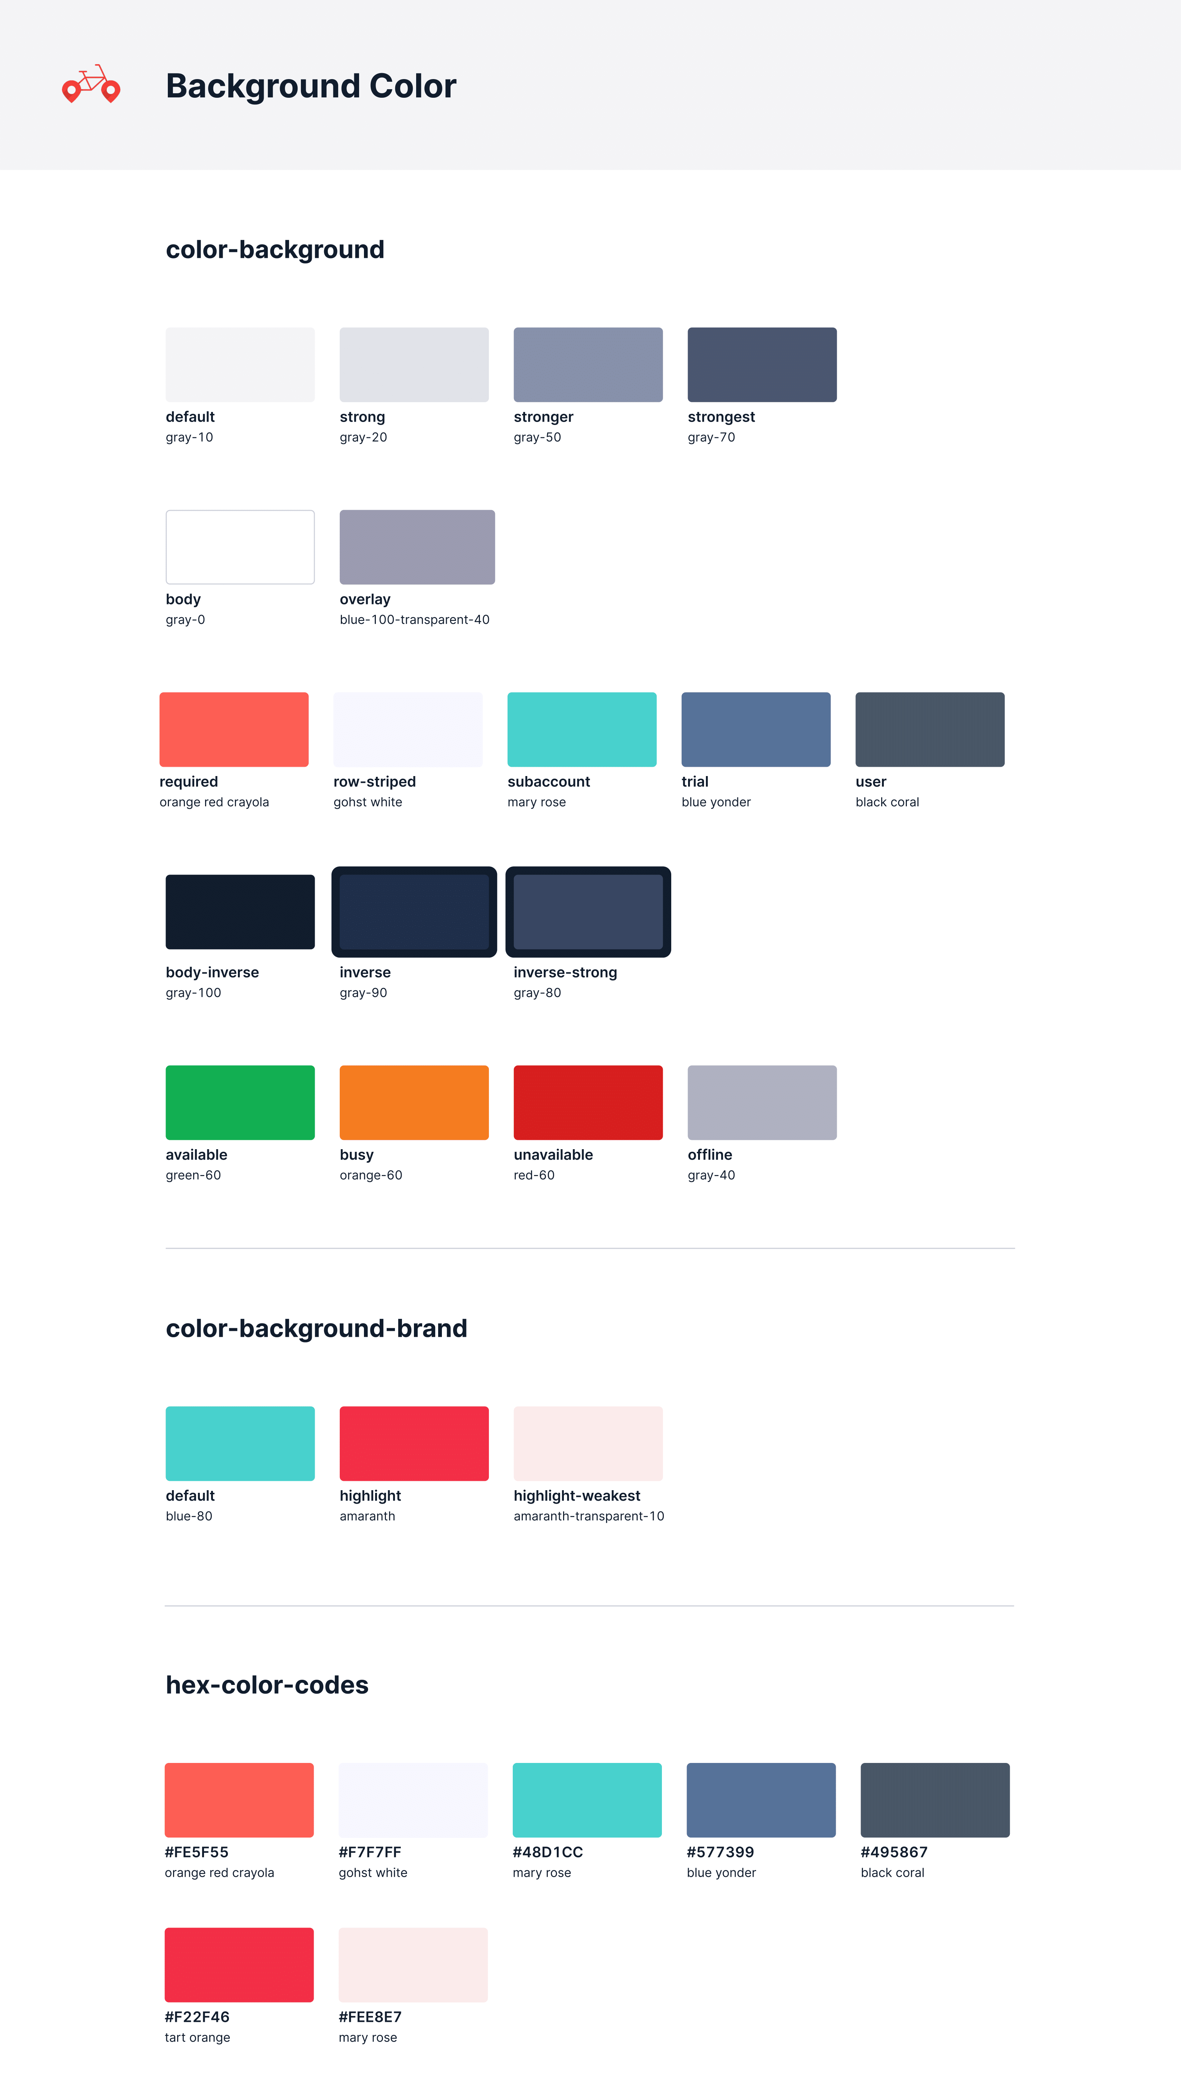

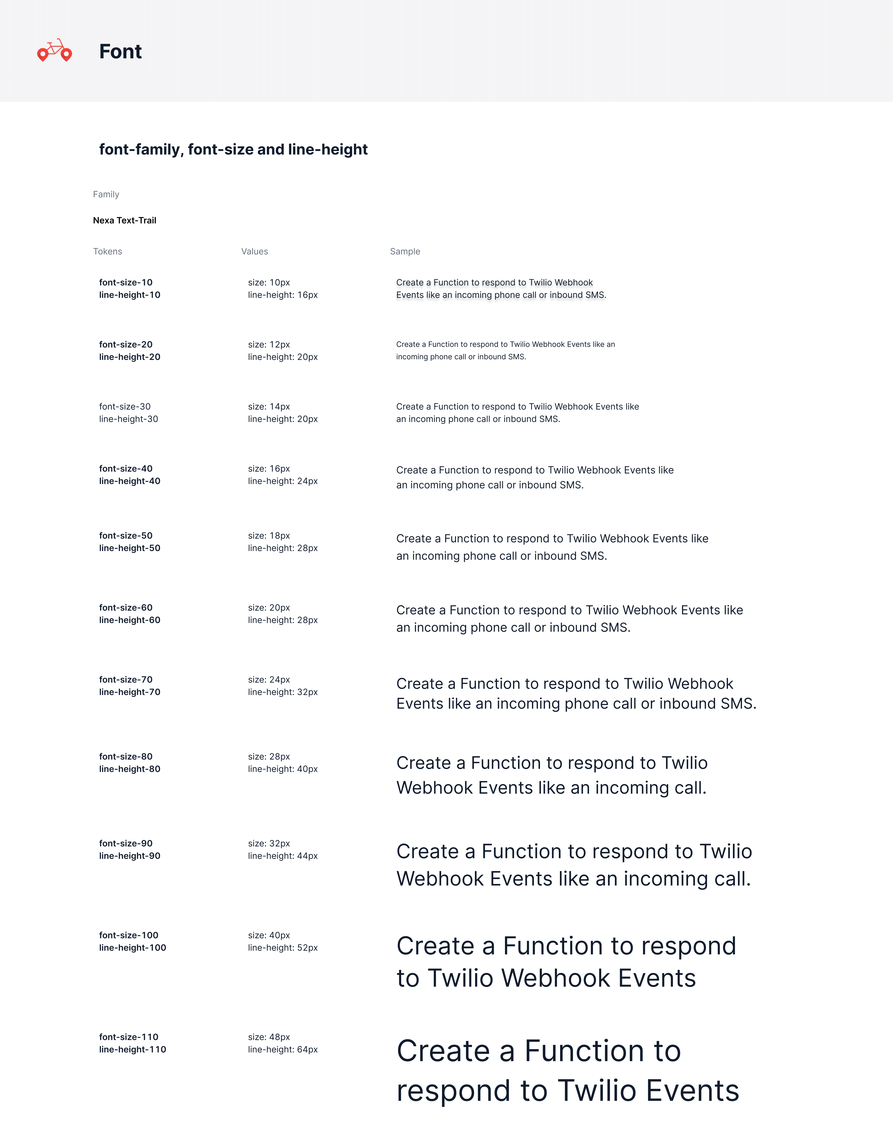

### Web Style Guidelines

Estilo de botones

|  |  |
| --- | --- |
| Desktop |  |

Tipografía

|  |  |  |
| --- | --- | --- |
| Encabezado | Fuente: Cambria  Tamaño: 27 px |  |
| Párrafo | Fuente: Malgun Gothic Semilight  Tamaño: 22 |  |

### Mobile Style Guidelines

#### iOS Mobile Style Guidelines

Estilo de botones

|  |  |
| --- | --- |
| iOS |  |

Tipografía

|  |  |  |
| --- | --- | --- |
| Encabezado | Fuente: Arial  Tamaño: 25 px |  |
| Párrafo | Fuente: SF Pro  Tamaño: 20 px |  |

#### Android Style Guidelines

Estilo de botones

|  |  |
| --- | --- |
| Android |  |

Tipografía

|  |  |  |
| --- | --- | --- |
| Encabezado | Fuente: Aharoni  Tamaño: 25 px |  |
| Párrafo | Fuente: Arial Nova Light  Tamaño: 20 px |  |

## Information Architecture

### Organization Systems

Nuestro aplicativo cuenta con grupos de información tales como la página inicial, inicio de sesión, sección de búsqueda, información del producto y sección de pago. En el caso de la página inicial, se presentan los próximos apartados que el usuario puede seleccionar, estando organizados de manera matricial y categorizados por tópicos. Para la sección de búsqueda, se aplica una organización de forma jerárquica, de acuerdo a las características seleccionadas por el usuario. En la información del producto, la organización se presenta de forma jerárquica para un mejor entendimiento de parte del usuario. Y en la sección de pago, organizamos la información de manera secuencial, en la que el usuario debe seguir unos pasos para completar la adquisición.

### Labeling Systems

En cada parte del aplicativo habrá información, ya sea encabezados sobre la sección en la que te encuentres como también datos sobre las bicicletas, los proveedores o incluso sobre nosotros. La información sobre la sección o un título en general sobre la página se encontrará colocado en una zona superior con un fondo claro y atractivo a la vista, en cambio descripciones, información más detallada o incluso imágenes referenciales estarán presentes en recuadros con un color un poco más opaco para resaltar más, pero sin perder el atractivo visual, y los recuadros que tendrán un color más intenso y a la vez la menor cantidad de texto serían los botones, los cuales sirven para interactuar con el usuario directamente.

### Searching Systems

El usuario tendrá un apartado de búsqueda de bicicletas donde podrá especificar si está interesado en algunas características en concreto, algún color de su agrado o busca la bici para realizar alguna actividad específica, además, podrá filtrar la búsqueda por los proveedores mejor calificados de manera que se sientan en mayor confianza, al seleccionar lo requerido para la búsqueda, aparecerán en pantalla todas las opciones que vayan acorde a lo ingresado por el usuario.

### Navigation Systems

Para poder interactuar de forma satisfactoria con la interfaz, se implementa un recorrido haciendo uso del Patrón Z en la página inicial. Se elige este patrón debido a la facilidad y familiaridad que se le presenta al usuario y de esta manera pueda tener una óptima comprensión del servicio. Para la selección del producto, se opta por un recorrido haciendo uso del Patrón F, debido a que se presenta información detallada y de forma ordenada, para facilitar al usuario la elección del producto que se busca.

## Landing Page UI Design

### Landing Page Wireframe

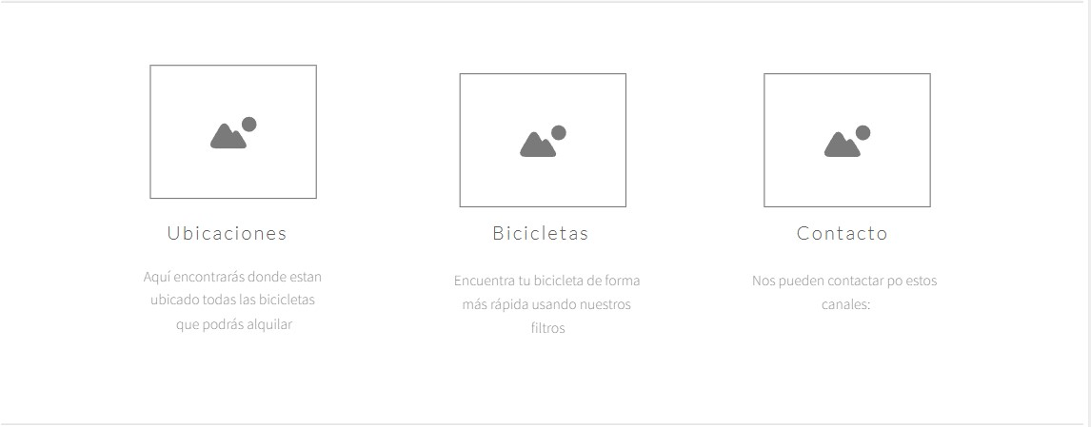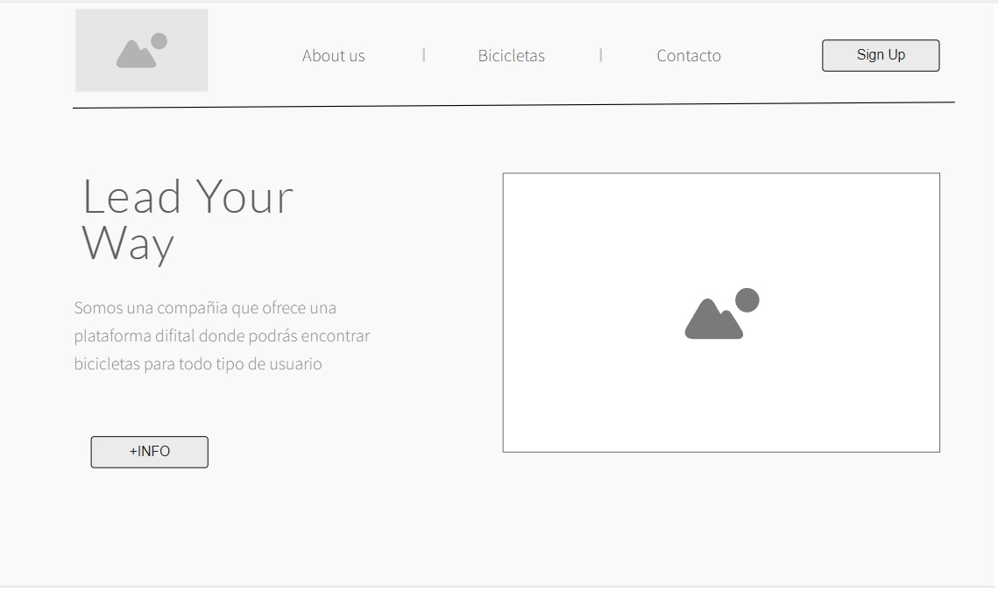

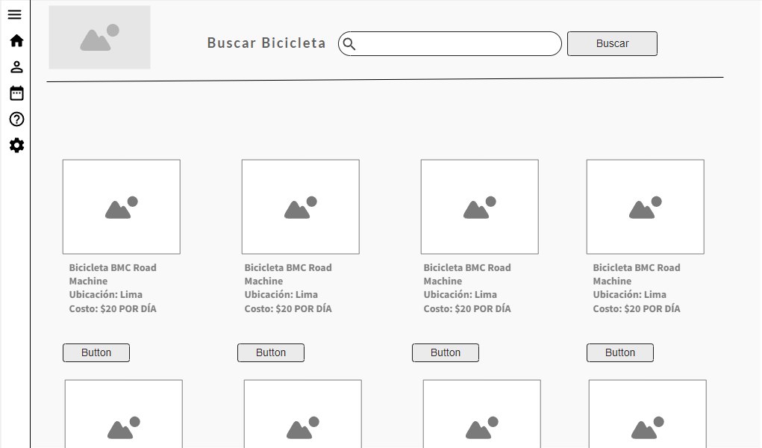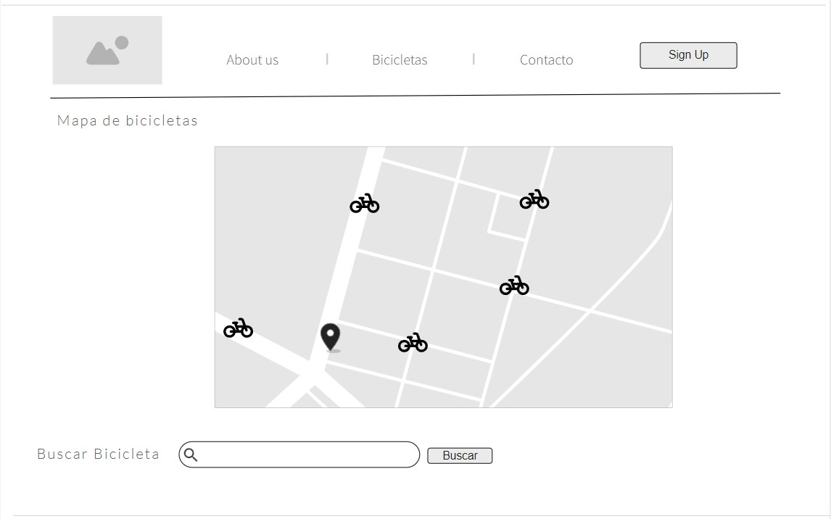

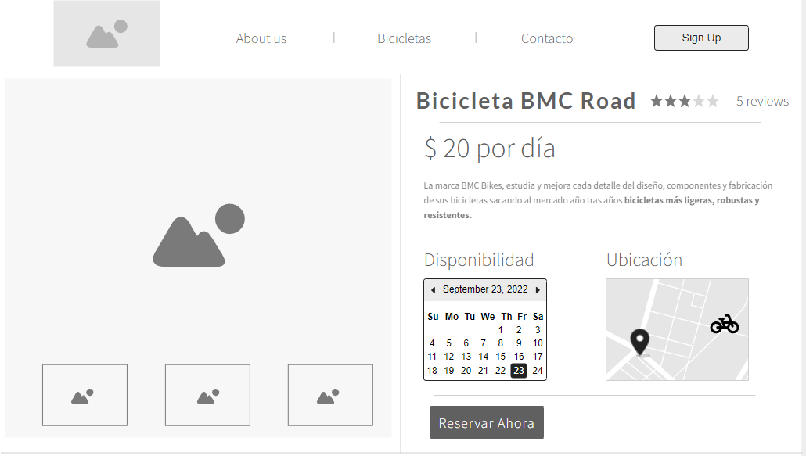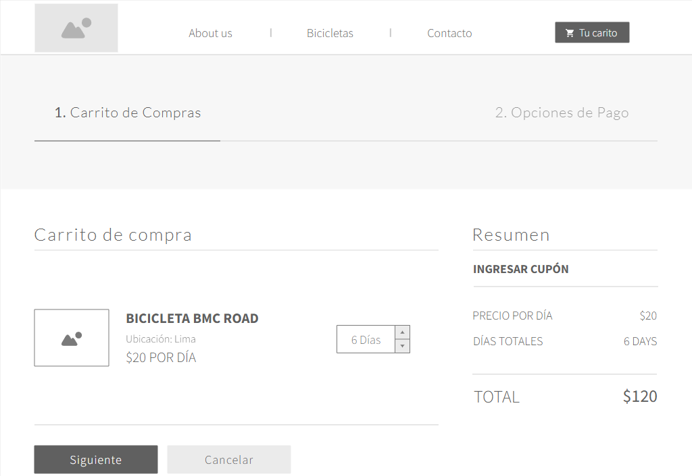

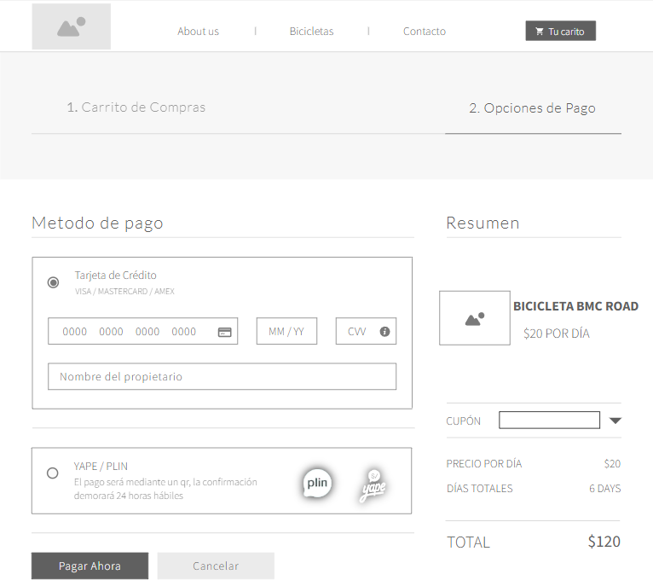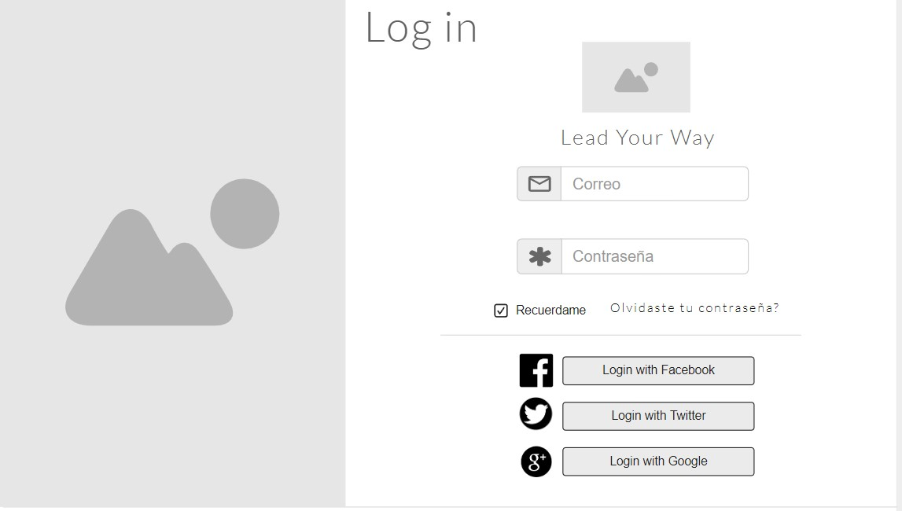

### Landing Page Mock-up

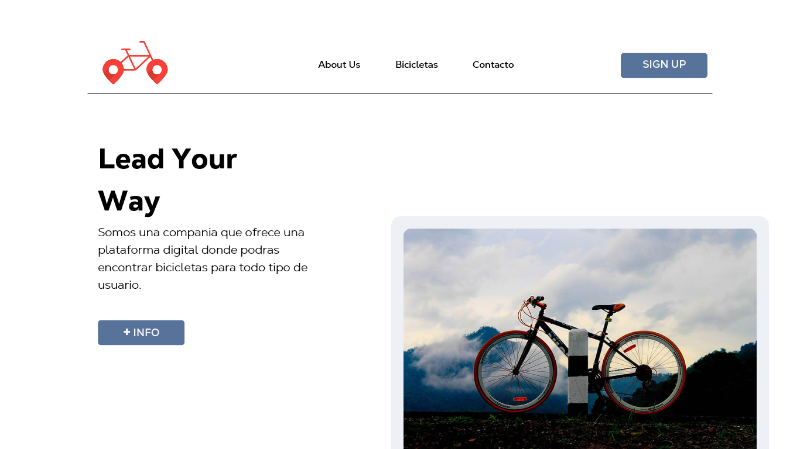

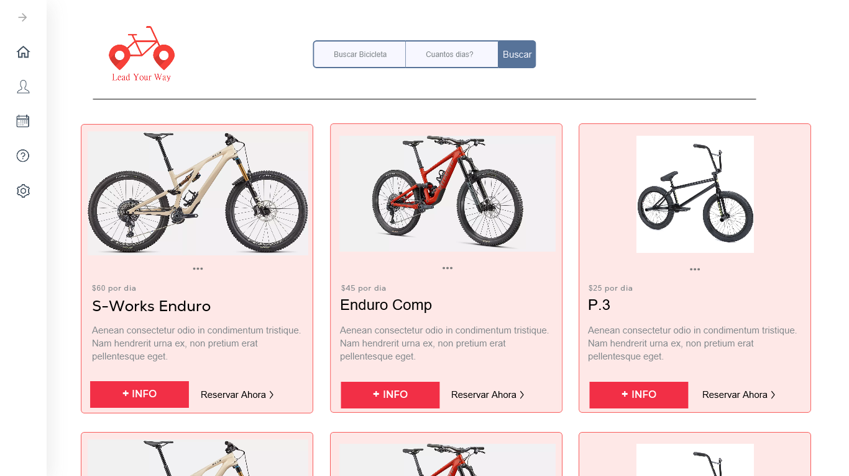

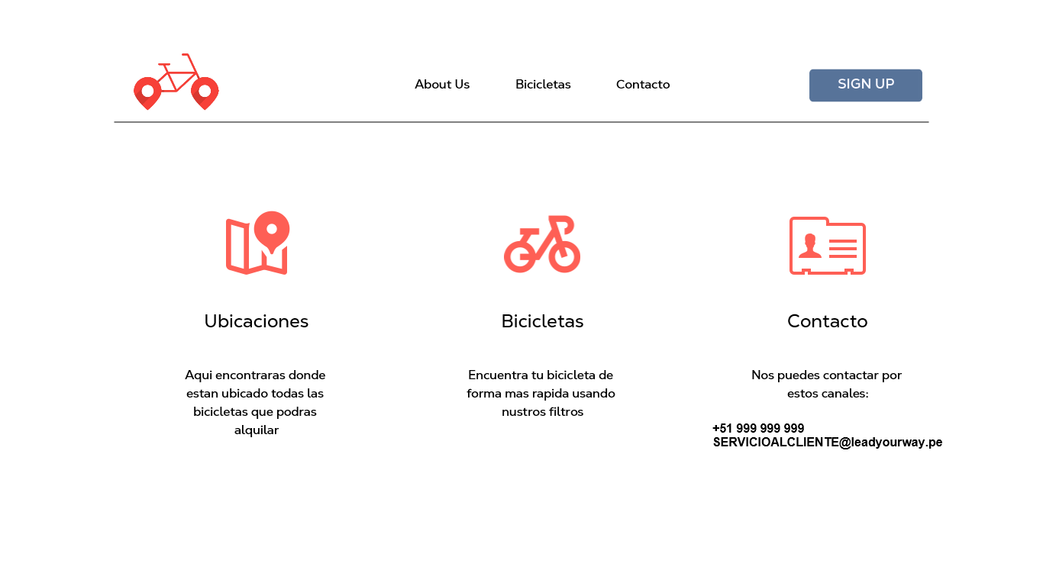

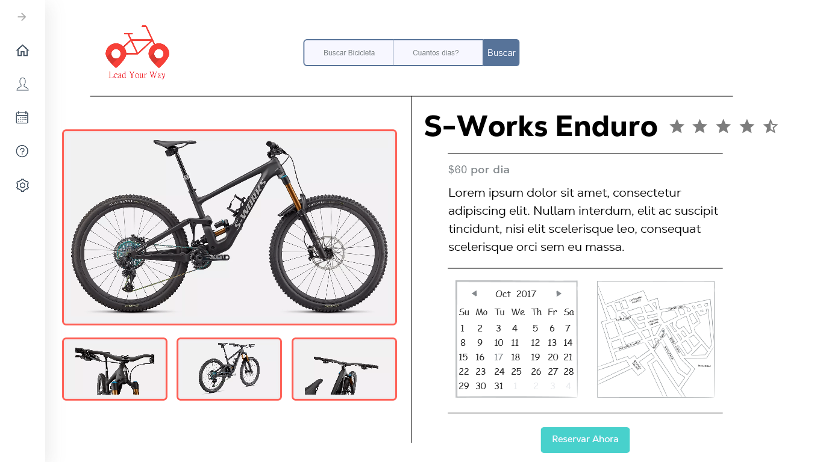

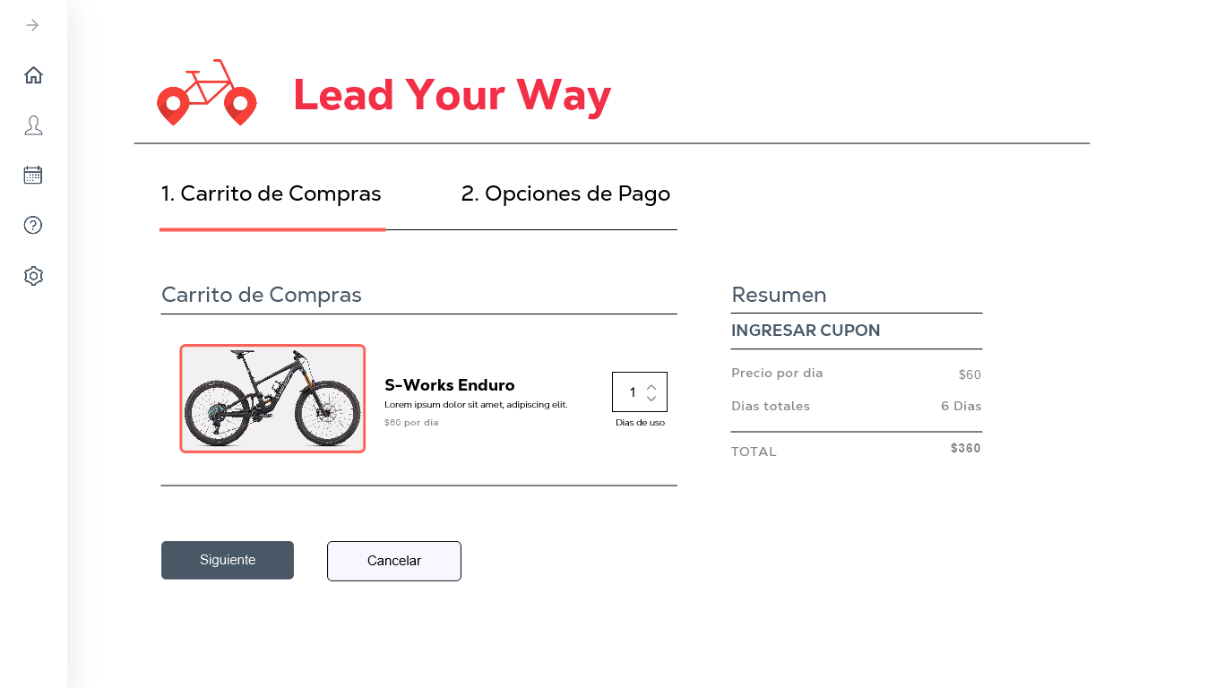

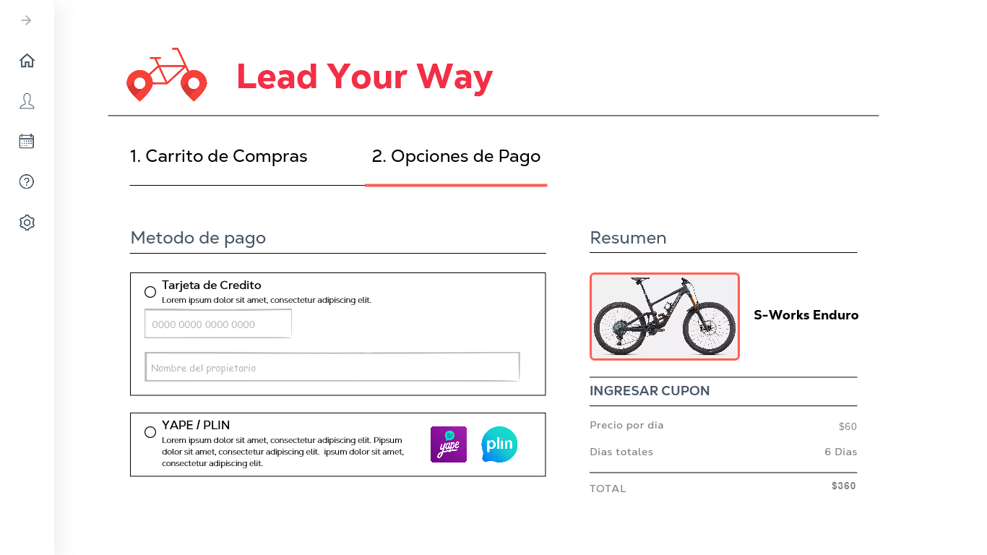

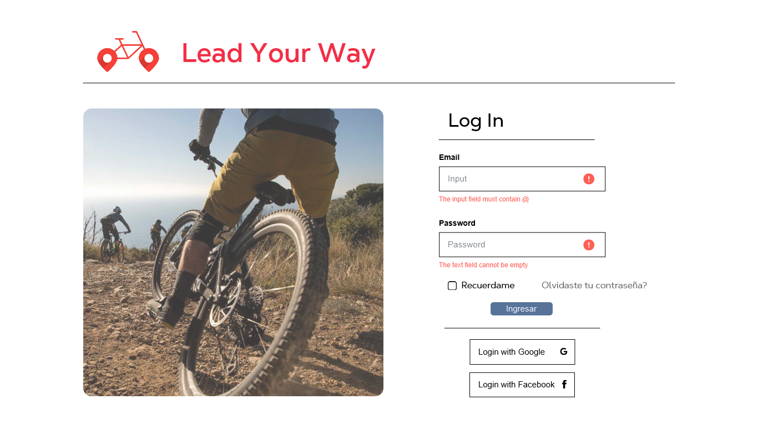

## Mobile Applications UI Design

### Mobile Applications Wireframes

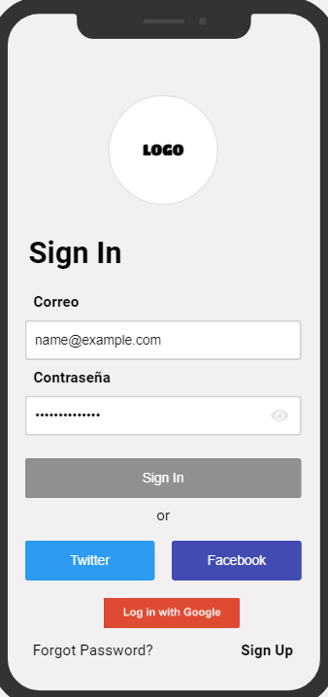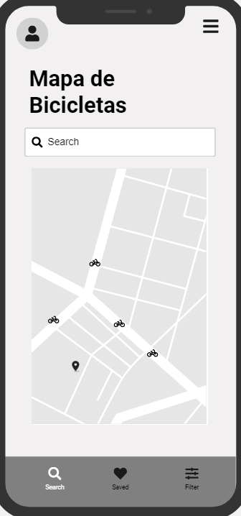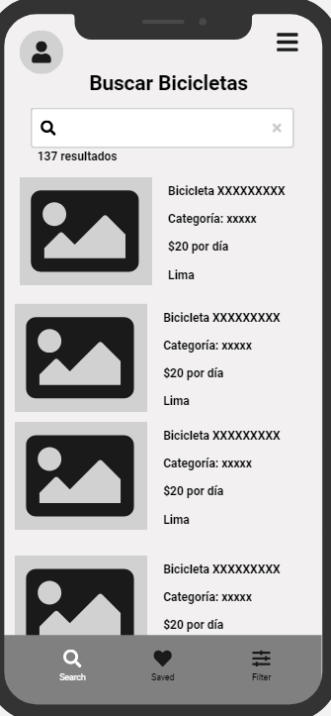

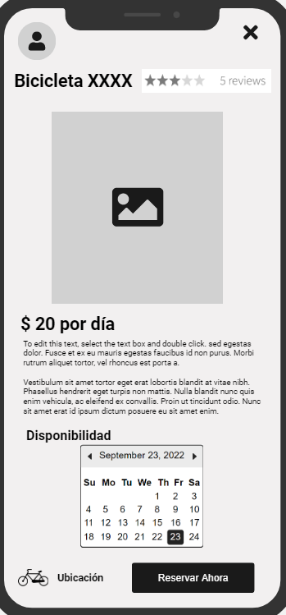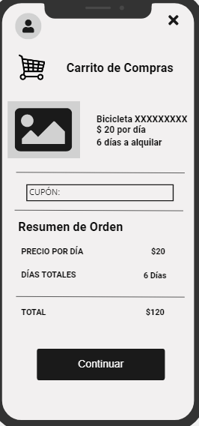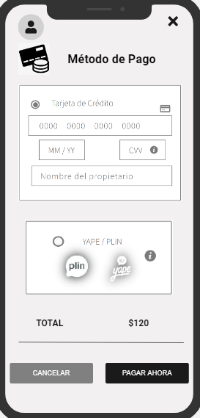

### Interfaz de usuario gráfica, Aplicación Descripción generada automáticamenteMobile Applications Wireflow Diagrams

### Mobile Applications Mock-ups

## 

### Mobile Applications User Flow Diagrams

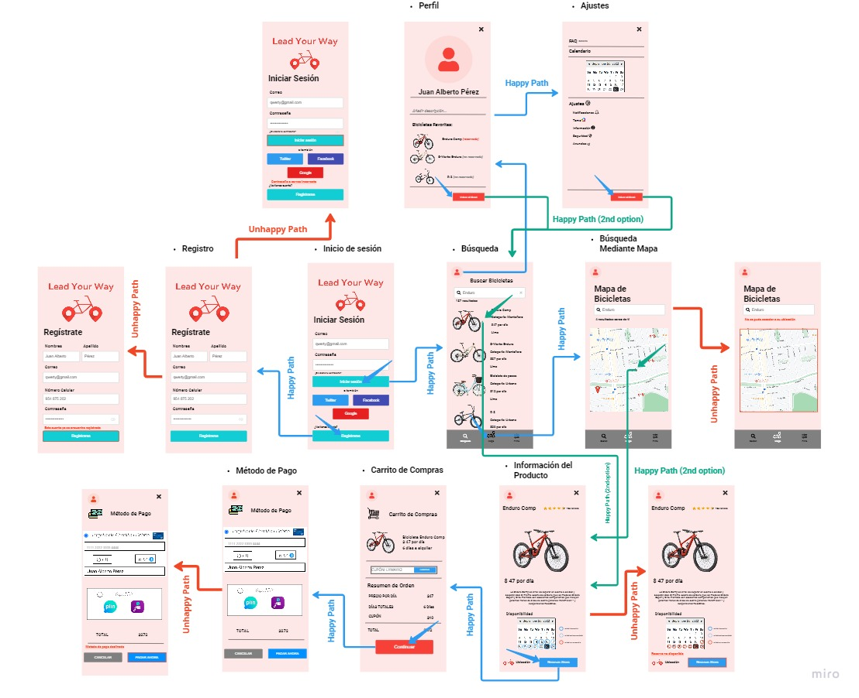

## Mobile Applications Prototyping

### Android Mobile Applications Prototyping

## [Prototype en Figma](https://www.figma.com/proto/WRaf0DgOj7Xsugsw86b53I/Lead-Your-Way-Android?node-id=1%3A32&scaling=scale-down&page-id=0%3A1&starting-point-node-id=1%3A32)

### iOS Mobile Application Prototyping

## [Prototype en Figma](https://www.figma.com/proto/RtJmhW4TH4J5MQakEnv4Ie/Lead-Your-Way-iOS?node-id=68%3A25&starting-point-node-id=68%3A25)

# CHAPTER V: Product

5

CHAPTER

# implementation

## Software Configuration Management

### Software Development Environment Configuration

En equipo haremos uso de los servicios de Git y Github, para poder realizar el correcto desarrollo y la colaboración eficaz de nuestro proyecto.

La herramienta Git nos permitirá controlar las versiones que pueda presentar nuestro software, siendo el proceso de guardado de los archivos o versiones que se presentan durante las fases del proyecto y así podemos obtener un seguimiento detallado de los cambios realizados. Esto nos brinda la facilidad de solucionar posibles errores, y mantener informados a los integrantes del equipo al tener un registro de las versiones de la implementación.

La herramienta GitHub nos brinda la facilidad de colaborar con Git. En esta plataforma podemos mantener repositorios basados en el código de proyectos, con un almacenamiento en la nube, de esta manera un equipo de desarrolladores puede realizar sus labores en un mismo proyecto y poder realizar un seguimiento de las versiones de este en tiempo real.

Con estas herramientas podemos colaborar activamente durante el ciclo de vida de nuestro producto digital, al considerar actividades tales como Project Management, Requirements Management, Product UX, UI Design, Software Development, Software Testing y Software Documentation.

### Source Code Management

**GitFlow**

Permite a los equipos de desarrollo trabajar de forma separada a la rama principal en las nuevas funcionalidades dónde cada nueva funcionalidad será creada a partir de esta rama principal.

Una vez que los cambios están completos, los desarrolladores fusionan estos cambios de vuelta a la rama principal para que se dé un despliegue de una nueva versión.

Las ramas que se usan en esta estrategia son:

* Main
* Develop
* Feature: las nuevas **features** salen de la rama **develop**
* Release: usualmente esta rama sale de **main** o de **develop**
* Hotfix: es una rama que se crea cuando se quiere resolver un **bug**. Permite a los desarrolladores seguir trabajando en sus propios cambios mientras el **bug** se está solucionando

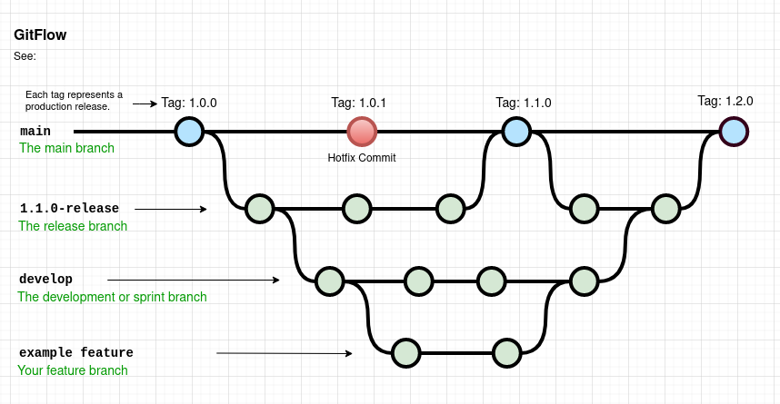

**Convenciones para Release branches y Hotfix branches.**

Para los branches usaremos la estructura

**<token>/<short-descriptive-name>**

* **chore**: mejoras en temas de administración/mantenimiento del proyecto (i.e. actualización de dependencias).
* **docs**: creación/actualización de documentación (i.e.: guía de configuración del proyecto).
* **feature**: nuevas funcionalidades que serán incluidas en el proyecto. (i.e. visualización de cursos).
* **fix/hotfix/patch:** corrección de un bug esperado o inesperado (i.e. links rotos).
* **refactor**: mejoras/reescritura de features existentes, no agrega un cambio grande a lo que actualmente tiene. (i.e. cambiar estados locales usando stateless components conectados a Redux).
* **test**: agrega tests a un feature existente que no cuenta con los mismos (i.e. unit testing del componente de login).

**Ejemplos**:

* docs/setup
* feature/hide-navbar
* refactor/settings-components

**Versionado semántico**

**Fase inicial de desarrollo:** Comenzar publicando tu desarrollo inicial en 0.1.0 y luego incrementar la versión menor por cada siguiente lanzamiento.

**Versión 1.0:** Cuando la página web está lista para ser enviada a producción debería ya estar en la versión 1.0.

### Source Code Style Guide & Conventions

**HTML:** HyperText Markup Language es el lenguaje de marcado estándar para páginas web. El código HTML se diferencia de los códigos convencionales al presentarse de manera mas ordenada y coherente, facilitando su lectura y comprensión, además es útil al momento de hacer la estructura de páginas web

-Es importante siempre declarar de forma correcta el tipo de documento en HTML el tipo de documento correcto es: <!DOCTYPE html>

-Nombrar los elementos usando minúsculas: <body> en vez de <BODY>

-<button> en HTML representa un elemento visual sobre el cual se puede hacer click e interactuar con él, por ejemplo el boton de ingresar, registrarse, pagar, etc..

CSS: Cascading Style Sheets es una de las tecnologías centrales para construir páginas web. CSS va de la mano con HTML quien se encarga de la estructura mientras que CSS se concentra en el diseño, la parte visual y atractiva para los dispositivos que sea necesario.

-Es necesario separar las palabras en los nombres de las clases haciendo uso del guion: .estado-error {}

-Utilizar el 0 inicialmente en los valores o longitudes entre -1 y 1: tamaño de fuente: 0,8 em;

-p.center {} es el elemento útil para el atractivo visual, es quien nos ayuda por la parte de colores y tamaños a las letras.

-Background nos apoya dándole vida al fondo, le brinda color haciendo que sea mas atractivo a la vista, en nuestro caso el fondo tiene un color rosa claro

**Gherkin:** Gherkin como un lenguaje de dominio especifico, busca solucionar un problema en concreto siendo este la comunicación entre los negocios y la parte técnica trabajando con BBD (Behavior Driven Development)

-Los saltos de línea son útiles con el tema de los distintos tipos de escenarios para poder diferenciarlos de mejor manera y ordenarlos mejor.

### Software Deployment Configuration

En este punto hemos decidido realizar el despliegue de la solución del Landing Page mediante GitHub, que además de ser un muy útil como repositorio de códigos este tiene varias características como una llamada Github Pages, donde este permite que puedas crear un sitio web de varias páginas hospedado en este mismo.

Para poder realizar la configuración y el despliegue en GitHub lo primordial que debemos tener es una cuenta, cabe aclarar que no se necesita tener un plan para poder tener nuestra página web. Luego lo que se debe hacer es crear un repositorio con el siguiente formato **“username.github.io”**, donde este debe llevar tu usuario, esto es para dar a entender que el repositorio será para una página web. Al tener ya listo el repositorio, solo quedaría subir los archivos que el servidor tendrá que leer para desplegar la página web. En el caso de Github, este esperará que el archivo principal este con el siguiente formato **“index.html”**, asimismo, no significa que la página no pueda tener otros vínculos. Después, de haber subido los archivos HTML, lo último que queda es ingresar al link que sería el nombre con el que se creó el repositorio, siendo tu nombre de usuario junto a “**github.io”.** Al terminar con estos pasos se logra satisfactoriamente realizar el despliegue del Landing Page mediante el repositorio Github a partir de los archivos realizados y subidos en HTML.

# Conclusiones

* Creemos que un servicio como el planteado debe ser implementado ya que se le daría una solución a los integrantes que conforman este sector en nuestro país.
* Con el apoyo necesario, nuestro servicio puede convertirse en el más reconocido en este rubro, debido a la calidad y profesionalismo con el que trabajamos.
* En nuestro servicio se debe tener en cuenta el buen cuidado de nuestro producto, para así siempre tener la mejor calidad posible.
* Creemos que realizando un análisis de nuestros competidores podemos comprender las ventajas y oportunidades que se nos pueden presentar en el transcurso del proyecto.
* Con la realización de las entrevistas, adquirimos información acerca de nuestros segmentos objeticos, para de esta manera tener un mejor desempeño y ofrecer un servicio completo.
* Al llevar a cabo los diversos diagramas presentes, comprendemos de mejor manera a los usuarios y así poder satisfacer las necesidades que poseen.
* Tras realizar las historias de usuario en función a las funcionalidades que queremos que nuestra aplicación / web page tenga, podemos interpretar y entender de mejor forma las características que tendrá el interfaz.
* Realizar los Style Guidelines de nuestro startup, nos permite enfocar las temáticas y de nuestro app y web page para no estar desviando ni usando colores o estilos que no encajan.
* Realizar los UI Designs nos permite tener una representación física que nos permite apreciar la verdadera forma de nuestra app/ web page y además permite explicar de mejor forma nuestra idea a usuarios o personas ajenas al equipo encargado del trabajo.
* Al realizar los Mobile Application Mock-ups pudimos obtener una mejor visión de la versión final del diseño de la aplicación en dispositivos móviles, mejorando la experiencia a futuro de los usuarios.
* Realizar los Mobile Applications Prototyping respectivos nos permitió dar un avance en la interacción real que el usuario puede presentar con el servicio que se brinda.
* Para continuar con el flujo de nuestro proyecto incluimos el uso de una herramienta nueva siendo GitHub que nos apoyaria en la organizacion de nuestra informacion mientras avanzamos hacia un despliegue de nuestro landing page.

# Bibliografia

Belton, P. (2018). *Cómo funciona el alquiler de bicicletas "sin estación" (y por qué es un negocio en auge alrededor del mundo).* Recuperado de <https://www.bbc.com/mundo/noticias-44913511> [Consulta: 28/08/2022]

Citybike Lima. (2019). *Página principal | Citybike Lima*. Recuperado de <https://www.citybikelima.com/> [Consulta: 10/09/2022]

Donkey Republic. (2022). *Never be without a bike*. Recuperado de <https://www.donkey.bike/> [Consulta: 10/09/2022]

Social Bicycles. (2021). *Affordable and scalable bikeshare technology.* Recuperado de [https://socialbicycles.com/#](https://socialbicycles.com/) [Consulta: 10/09/2022]

# Anexos

 